МИНИСТЕРСТВО НАУКИ И ВЫСШЕГО ОБРАЗОВАНИЯ РФ
ФЕДЕРАЛЬНОЕ ГОСУДАРСТВЕННОЕ АВТОНОМНОЕ ОБРАЗОВАТЕЛЬНОЕ УЧРЕЖДЕНИЕ ВЫСШЕГО ОБРАЗОВАНИЯ
«МУРМАНСКИЙ АРКТИЧЕСКИЙ УНИВЕРСИТЕТ»

Кафедра информационных технологий

Направление подготовки 09.03.01 Информатика и вычислительная техника

КУРСОВАЯ РАБОТА
по дисциплине «Базы данных»

Разработка приложения базы данных службы доставки посылок

Студент: Котельников Дмитрий Александрович
ФИО студента Подпись Дата сдачи
Руководитель: Шиманский Сергей Александрович
Должность, ФИО Подпись Дата
Нормоконтроль: Сорокина Анастасия Анатольевна
Должность, ФИО Подпись Дата

Оценка:
текущий контроль:
оформление:
своевременность сдачи работы
полнота и точность раскрытия темы:
доклад и собеседование:
программная реализация
Всего: |  | баллов
ИТОГОВАЯ ОЦЕНКА

Мурманск, 2026

Содержание

Список используемых терминов 5
ВВЕДЕНИЕ 8
ГЛАВА 1. АНАЛИЗ ПРЕДМЕТНОЙ ОБЛАСТИ 10
1.1. Анализ деятельности службы доставки посылок 10
1.2. Описание бизнес-процессов 13
1.3. Описание входной и результативной информации 17
1.4. Алгоритмические зависимости 31
1.4.1. Расчет параметров веса и базовой стоимости 31
1.4.2. Расчет надбавок и стоимости пересылки 32
1.4.3. Расчет итоговых показателей по акту приема-передачи 33
1.4.4. Расчет заработной платы сотрудников 34
1.4.5. Учет сервисных услуг и количественный контроль вложений 34
1.5. Бизнес-правила 36
1.6. Требования заказчика к приложению 39
1.6.1. Функциональные требования 39
1.6.2. Требования к запросам 40
1.6.3. Требования к отчетам 41
1.6.4. Нефункциональные требования 41
1.6.5. Требования к программному и техническому обеспечению 43
1.6.6. Категории пользователей и разграничение доступа 43
ГЛАВА 2. КОНЦЕПТУАЛЬНОЕ ПРОЕКТИРОВАНИЕ БАЗЫ ДАННЫХ 45
2.1. Определение типов сущностей 45
2.2. Определение типов связей 49
2.3. Документирование атрибутов и доменов атрибутов 50
2.4. Диаграмма «сущность-связь» 61
ГЛАВА 3. ЛОГИЧЕСКОЕ ПРОЕКТИРОВАНИЕ БАЗЫ ДАННЫХ 63
3.1. Формирование набора отношений на основе локальной ЛМД 63
3.1.1. Сущность «СОСТАВ ОПИСИ ВЛОЖЕНИЯ» 63
СПИСОК ИСПОЛЬЗОВАННЫХ ИСТОЧНИКОВ 65
ПРИЛОЖЕНИЕ 1 66

МУРМАНСКИЙ АРКТИЧЕСКИЙ УНИВЕРСИТЕТ

Кафедра информационных технологий

ЗАДАНИЕ
на выполнение курсовой работы по дисциплине «Базы данных»
Направление подготовки 09.03.01 Информатика и вычислительная техника

Студент | Котельников Дмитрий Александрович
(фамилия и инициалы)
Группа | ИВТб23о
Руководитель | Шиманский Сергей Александрович
(фамилия и инициалы)
Тема работы | «Разработка приложения базы данных службы доставки посылок»
утверждена на заседании кафедры, протокол № |  | от

Основные разделы | Удельный вес раздела про-  екта, % | Срок выполнения
Выбор и согласование темы с руководителем проекта | 3 | 7 марта
Анализ предметной области | 15 | 15 марта
Концептуальное проектирование базы данных | 20 | 31 марта
Логическое проектирование базы данных | 5 | 7 апреля
Физическое проектирование базы данных | 5 | 14 апреля
Поиск и обработка данных | 12 | 21 апреля
Разработка пользовательского интерфейса | 15 | 28 апреля
Разработка отчетов | 15 | 5 мая
Доработка пояснительной записки и сдача на рецензию | 10 | 12 мая
Дата представления студентом законченной курсовой работы 12 мая

Руководитель
(подпись, дата)
Студент
(подпись, дата выдачи задания)

Список используемых терминов

Администратор службы доставки – сотрудник, отвечающий за ведение справочной информации (тарифы, пункты приема и выдачи, сотрудники), управление доступом к системе и актуальность нормативно-справочных данных.
Бизнес-процесс – совокупность взаимосвязанных процедур, направленных на выполнение определенной функции в деятельности службы доставки (например, оформление отправления или выдача посылки).
Бизнес-правило – установленное правило, определяющее порядок работы системы и ограничения, отражающие политику организации (например, срок хранения посылки или порядок расчета стоимости).
Выдача посылки – процедура передачи отправления получателю в пункте выдачи с проверкой документов и фиксацией факта получения.
Дополнительные услуги – услуги, предоставляемые сверх основной доставки (например, упаковка, страхование, уведомление о статусе отправления).
Клиент – физическое лицо, использующее услуги службы доставки в качестве отправителя или получателя.
Курьер – сотрудник службы доставки, осуществляющий перемещение посылок между пунктами приема и выдачи.
Накладная – сопроводительный документ, содержащий сведения об отправителе и получателе, характеристиках посылки, стоимости и условиях доставки.
Невостребованная посылка – отправление, не полученное адресатом в установленный срок хранения, подлежащее возврату отправителю. При повторной невостребованности такие посылки утилизируются.
Оператор пункта приема/выдачи – сотрудник, выполняющий прием, регистрацию и выдачу посылок клиентам.
Отправитель – клиент, передающий посылку в службу доставки для последующей отправки получателю.
Посылка (отправление) – материальное отправление, принимаемое, транспортируемое и выдаваемое службой доставки.
Прием посылки – процедура принятия отправления от клиента, включающая измерение параметров, расчет стоимости, оформление документов и регистрацию.
Пункт выдачи посылок – место обслуживания, предназначенное для выдачи отправлений получателям.
Пункт приема посылок – место обслуживания, предназначенное для приема отправлений от клиентов.
Расчет стоимости доставки – определение стоимости услуги на основе тарифов с учетом характеристик посылки и дополнительных услуг.
Регистрируемое почтовое отправление – почтовое отправление, принимаемое службой доставки с обязательной регистрацией в информационной системе и последующим отслеживанием на всех этапах обработки и доставки.
Служба доставки посылок – организация, осуществляющая прием, транспортировку и выдачу отправлений физическим лицам.
Сотрудник – лицо, выполняющее трудовые функции в службе доставки (оператор, курьер, администратор).
Статус посылки – текущее состояние отправления в процессе доставки (например: «Принята», «В пути», «Готова к выдаче», «Выдана», «Не востребована»/«Утилизирована»).
Тариф – установленная стоимость услуги доставки, зависящая от характеристик отправления и выбранных услуг.
Транспортировка – процесс перемещения посылок между пунктами приема и выдачи.
Управление клиентами – совокупность процедур по регистрации, хранению и обновлению информации о клиентах.
Управление тарифами – деятельность по ведению и актуализации тарифов, используемых при расчете стоимости доставки.
Идентификатор почтового отправления (ИПО) – уникальный номер почтового отправления (№ РПО). Используется для его однозначной идентификации, учета и отслеживания в информационных системах. Также представляется в графическом виде, в виде штрихкода (ШПИ) для автоматизированного сканирования номера ИПО.

ВВЕДЕНИЕ

В условиях развития электронной коммерции и увеличения объемов онлайн-заказов возрастает нагрузка на службы доставки посылок. Организации данного типа ежедневно обрабатывают значительное количество отправлений, что требует точного учета данных, контроля состояния посылок и своевременного взаимодействия с клиентами. При отсутствии автоматизированных решений обработка информации может сопровождаться ошибками, задержками и трудностями в поиске актуальных сведений.
В связи с этим особую актуальность приобретает разработка приложений баз данных, обеспечивающих централизованное хранение информации, упрощение обработки данных и повышение эффективности работы службы доставки.
Объектом исследования является деятельность службы доставки посылок.
Предметом исследования выступают процессы хранения, обработки и управления данными, связанными с приемом, транспортировкой и выдачей посылок.
Актуальность работы обусловлена необходимостью повышения эффективности функционирования служб доставки за счет автоматизации основных бизнес-процессов, снижения вероятности ошибок при обработке данных, а также обеспечения оперативного доступа к информации о состоянии отправлений.
Целью курсовой работы является разработка приложения базы данных, предназначенного для автоматизации деятельности службы доставки посылок.
Для достижения поставленной цели необходимо решить следующие задачи:
- проанализировать предметную область и выделить основные бизнес-процессы службы доставки;
- определить основные сущности и связи между ними для построения модели базы данных;
- разработать логическую и физическую структуру базы данных;
- реализовать программное приложение для работы с базой данных;
- обеспечить функциональные возможности регистрации клиентов, оформления и учета посылок, отслеживания их статусов и выдачи;
- реализовать механизмы администрирования, включая управление сотрудниками, тарифами и пунктами выдачи.

В ходе выполнения курсовой работы используются следующие технические и программные средства: персональный компьютер, система управления базами данных (например, MySQL), а также язык программирования (например, C# или C++).

АНАЛИЗ ПРЕДМЕТНОЙ ОБЛАСТИ

Анализ деятельности службы доставки посылок

В качестве объекта разработки рассматривается гипотетическая организация – служба доставки посылок «ЭкспрессДоставка», осуществляющая прием, транспортировку и выдачу отправлений физическим лицам.
Служба доставки функционирует в условиях высокой конкуренции и постоянно растущего объема заказов, обусловленного развитием электронной коммерции. Основной деятельностью организации является предоставление логистических услуг, включающих прием посылок от отправителей, их транспортировку отправлений между пунктами обслуживания, а также выдачу получателям посылок через пункты выдачи.
Организационная структура службы доставки включает следующие основные подразделения:
- пункты приема и выдачи заказов;
- транспортный отдел;
- административный и управленческий персонал.

Ключевыми бизнес-процессами являются:
- регистрация клиентов;
- оформление отправлений;
- расчет стоимости доставки на основе тарифов;
- учет и отслеживание статусов посылок;
- хранение и выдача отправлений;
- управление персоналом и инфраструктурой.

С экономической точки зрения деятельность службы доставки направлена на получение прибыли за счет предоставления услуг перевозки. Эффективность работы организации напрямую зависит от скорости обработки заказов, точности учета и качества обслуживания клиентов.
Предметная область тесно связана с другими информационными системами и областями, такими как:
- системы электронной коммерции (интернет-магазины);
- платежные системы;
- системы складского учета;
- системы отслеживания и контроля перемещения отправлений.

Для анализа предметной области и выявления информационных потребностей пользователей были использованы следующие источники:
- материалы официальных сайтов служб доставки (например, «Почта России», «СДЭК», «Boxberry»);
- учебная и научная литература по базам данных и информационным системам;
- интернет-ресурсы, посвященные логистике и автоматизации бизнес-процессов;
- нормативные документы, регулирующие оказание почтовых и курьерских услуг (например, Федеральный закон 17.07.1999 N 176-ФЗ (ред. от 31.07.2025) «О почтовой связи»).

Анализ деятельности службы доставки показал, что в процессе работы возникает необходимость обработки значительных объемов информации, связанной с клиентами, отправлениями и сотрудниками. При отсутствии автоматизированной системы учета данные могут храниться разрозненно, что приводит к снижению эффективности работы.
Основными проблемами, характерными для данной предметной области, являются:

- отсутствие единой системы хранения данных о клиентах и отправлениях;
- высокая вероятность ошибок при ручной обработке информации;
- необходимость контроля статусов и местонахождения отправлений;
- недостаточная оперативность получения информации;
- трудности в управлении тарифами, персоналом и пунктами выдачи;
- ограниченные возможности формирования отчетности.

В связи с выявленными проблемами возникает необходимость разработки клиент-серверного приложения базы данных, которое позволит:
- централизовать хранение информации;
- автоматизировать основные бизнес-процессы;
- повысить точность и достоверность данных;
- обеспечить быстрый доступ к информации;
- улучшить контроль за движением посылок и работой сотрудников.

Таким образом, анализ предметной области показал наличие ряда проблем, связанных с отсутствием единой системы учета и обработки данных. Это обусловливает необходимость разработки клиент-серверного приложения базы данных, направленного на автоматизацию основных бизнес-процессов службы доставки и повышение эффективности ее работы.

Описание бизнес-процессов

Бизнес-процессы рассматриваются с точки зрения сотрудников службы доставки, взаимодействующих с клиентами и информационной системой: операторов пунктов приема/выдачи, курьеров, администраторов пунктов и системных администраторов. Каждый процесс состоит из набора взаимосвязанных процедур, направленных на предоставление услуг клиентам и обеспечение эффективной работы организации.

- Управление клиентами и тарифами. Цель: обеспечить регистрацию клиентов и корректного применения тарифов при расчете стоимости доставки.
Бизнес-процедуры:
  - Регистрация клиентов:
Исполнитель: оператор пункта приема.
Действия: ввод данных о клиенте (ФИО/название организации, контактные данные, тип клиента – отправитель или получатель).
Документы и источники: накладная, карточка клиента.
Периодичность: по мере обращения новых клиентов.
  - Расчет стоимости доставки:
Исполнитель: оператор пункта приема или система автоматически.
Действия: определение итоговой стоимости на основе тарифов (вес, объем, ценность, дополнительные услуги).
Документы и источники: тарифные справочники, накладная.
Периодичность: каждый раз при оформлении отправления.

- Оформление и регистрация посылок. Цель: корректный учет отправлений, присвоение уникального идентификатора посылкам и подготовка документов.
Бизнес-процедуры:
  - Прием посылки:
Исполнитель: оператор пункта приема.
Действия: взвешивание и измерение посылки, выбор типа доставки и дополнительных услуг.
Документы и источники: накладная, тарифные справочники.
Периодичность: по мере поступления посылок.
  - Генерация документов:
Исполнитель: оператор или автоматизированная система.
Действия: присвоение уникального регистрационного номера отправления, формирование накладной, описи вложений.
Документы и источники: бланки накладных, шаблоны документов.
Периодичность: при каждом приеме посылки.
  - Фиксация приема:
Исполнитель: оператор пункта приема.
Действия: внесение данных о посылке в систему (регистрационный номер отправления, сотрудник, пункт приема, дата и время).
Документы и источники: журнал учета отправлений и накладные.
Периодичность: ежедневно, по мере приема новых посылок.

- Перемещение посылок. Цель: отслеживание перемещения посылок между пунктами приема и выдачи.
Бизнес-процедуры:
  - Оформление отправки:
Исполнитель: оператор пункта приема/выдачи.
Действия: указание пункта отправления и пункта назначения, формирование документа на отправку посылки.
Документы и источники: накладная, акт приема-передачи.
Периодичность: по мере оформления отправлений.
  - Регистрация изменений статуса отправления:
Исполнитель: курьер.
Действия: фиксация этапов обработки отправления (прием, передача, поступление в пункт выдачи, выдача получателю).
Документы и источники: накладная, акт приема-передачи.
Периодичность: по мере прохождения каждого этапа.

- Прибытие и выдача в пункте назначения. Цель: своевременная доставка и контроль выдачи посылок получателям.
Бизнес-процедуры:
  - Приемка посылки в пункт выдачи:
Исполнитель: оператор пункта выдачи.
Действия: регистрация прибытия, изменение статуса посылки на «Готов к выдаче», уведомление получателя.
Документы и источники: накладные, акт приема-передачи, уведомления (e-mail).
Периодичность: по мере поступления посылок.
  - Выдача посылки клиенту:
Исполнитель: оператор пункта выдачи.
Действия: проверка документа получателя, ввод регистрационного номера отправления, передача посылки, фиксация даты, времени и подписи.
Документы и источники: накладная, карточка клиента.
Периодичность: ежедневно, по мере выдачи посылок.
  - Обработка невостребованных посылок:
Исполнитель: оператор или администратор.
Действия: изменение статуса на «Невостребованная», уведомление отправителя. При повторном истечении срока хранения (для возвратного отправления) статус изменяется на «Утилизирована».
Документы и источники: накладная, сведения о сроке хранения.
Периодичность: ежедневно, по завершении срока хранения.

- Администрирование и справочники. Цель: поддержание актуальности справочников и контроль доступа к системе.
Бизнес-процедуры:
  - Учет сотрудников:
Исполнитель: администратор пункта приема и выдачи.
Действия: добавление/удаление сотрудников, назначение ролей и прав доступа.
Документы и источники: штатное расписание, должностные инструкции.
Периодичность: при изменении штата или ролей.
  - Управление пунктами приема и выдачи:
Исполнитель: системный администратор.
Действия: добавление/редактирование адресов, графиков работы.
Документы и источники: паспорт пунктов приема и выдачи, внутренние регламенты организации, графики работы пунктов.
Периодичность: по мере изменения информации.
  - Обновление тарифов:
Исполнитель: системный администратор.
Действия: корректировка ставок за вес, объем и дополнительные услуги.
Документы и источники: тарифные справочники.
Периодичность: при изменении тарифов.

Описание входной и результативной информации

Первичная информация службы «ЭкспрессДоставка» включает тарифные справочники, карточки клиентов и сотрудников, а также входные формы: почтовые бланки, описи и акты. На их основе система формирует результирующую информацию (квитанции, накладные с ИПО, сводные акты), необходимую для управления логистикой и документального сопровождения оказанных услуг.

    - Информационная модель связи документов
Далее представлена структура информационных потоков системы, отражающая процесс формирования документов на основе первичных данных и справочников. Для повышения наглядности модель разделена на функциональные блоки: обслуживание клиентов, документальное оформление отправлений и логистический учет.

      - Модель обслуживания клиентов и тарификации
Представленная модель (рис. 1) отражает связь между нормативно-справочной базой и отчетными документами о приеме оплаты. На основе данных Тарифного справочника и Карточки клиента система осуществляет расчет стоимости услуг и формирует Квитанцию о приеме отправления, подтверждающую факт совершения финансовой операции.

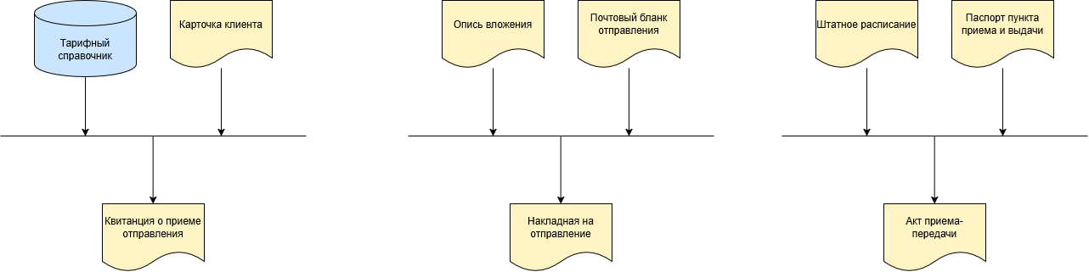
Рисунок 1 – Информационная модель обслуживания клиентов и тарификации

      - Модель документального оформления отправлений
Данная модель (рис. 2) описывает цепочку формирования основного пакета сопроводительных документов. На базе первичных данных из Почтового бланка, Описи вложения и сведений об участниках сделки формируется итоговая Накладная на отправление, содержащая уникальный идентификатор почтового отправления (ИПО).


Рисунок 2 – Информационная модель документального оформления отправлений

      - Модель логистического и административного учета
Модель (рис. 3) описывает механизм управления перемещением посылок и ресурсами организации. С использованием данных Штатного расписания и Паспортов пунктов осуществляется контроль за движением грузов и формируется сводный Акт приема-передачи, фиксирующий передачу партии отправлений между подразделениями или сотрудниками службы.



Рисунок 3 – Информационная модель логистического и административного учета

Представленная информационная модель отражает три уровня обработки данных в системе:
- входной уровень включает бумажные формы от клиентов и справочники о тарифах, карточка клиента, штатное расписание сотрудников, паспорта пунктов приема и выдачи посылок. Данные документы фиксируют исходную информацию об отправлении, его характеристиках и условиях доставки.
- промежуточный уровень возникает в момент обработки данных системой. Включает расчетные величины стоимости, сгенерированные идентификаторы почтового отправления (ИПО) и накопленные сведения о смене статусов и перемещениях. Промежуточные данные носят служебный характер и используется для формирования итоговых документов и контроля процессов доставки.
- результирующий уровень – итоговые документы и данные, полученные после обработки (квитанции, содержащие ИПО, акт приема-передачи и уведомления клиентов). Они подтверждают факт оказания услуг и обеспечивают контроль логистики. Документы подтверждают выполнение операций по приему, перемещению и оформлению отправлений, а также обеспечивают контроль и учет оказанных услуг.

    - Описание структуры документов

Накладная на отправление (Приложение 1, рис. 1) является основным первичным документом в деятельности службы доставки. Она фиксирует факт заключения договора между клиентом и организацией на оказание логистических услуг.

Таблица 1
Структура документа «Накладная на отправление»
Реквизит документа | Обозначение реквизита | Тип данных | Количество разрядов в знаках | Формат представления в документах | Допустимое значение | Допустимость пустых значений (Д/Н) | Примечание
ИПО | id_mail | Текст | 14 | - | 14-значный код | Н | Уникальный, исходный
ФИО Отправителя | fio_o | Текст | 100 | - | - | Н | Исходный
Телефон отправителя | tel_o | Текст | 16 | +7(XXX)XXX-XX-XX | - | Д | Исходный
Регион отправителя | region_o | Текст | 50 | - | - | Н | Исходный
Город отправителя | city_o | Текст | 50 | - | - | Н | Исходный
Улица отправителя | street_o | Текст | 50 | - | - | Н | Исходный
Дом отправителя | house_o | Текст | 50 | - | - | Н | Исходный
ФИО получателя | fio_p | Текст | 100 | - | - | Н | Исходный
Телефон получателя | tel_p | Текст | 16 | +7(XXX)XXX-XX-XX | - | Д | Исходный
Регион получателя | region_p | Текст | 50 | - | - | Н | Исходный
Город получателя | city_p | Текст | 50 | - | - | Н | Исходный
Улица получателя | street_p | Текст | 50 | - | - | Н | Исходный
Дом получателя | house_p | Текст | 50 | - | - | Н | Исходный
Фактический вес | w_f | Число | 6 | 2 знака после запятой | > 0 | Н | Исходный
Объемный вес | w_v | Число | 6 | 2 знака после запятой | > 0 | Н | Расчетный
Габариты (ДхШхВ) | size | Текст | 20 | - | - | Н | Исходный
Объявленная стоимость | declared_value | Число | 10 | 2 знака после запятой | - | Д | Исходный
Стоимость услуг | S_serv | Число | 10 | 2 знака после запятой | - | Н | Расчетный
Стоимость доп. услуг | S_add | Число | 10 | 2 знака после запятой | - | Д | Расчетный
Итого к оплате | S_total | Число | 10 | 2 знака после запятой | - | Н | Расчетный
Дата оформления | d | Дата | 8 | ДД.ММ.ГГГГ | - | Н | Исходный

Почтовый бланк отправления (Приложение 1, рис. 2) является обязательным документом, наклеиваемым на упаковке посылки для ее идентификации и обработки в процессе транспортировки. Он дублирует ключевые данные о маршруте и содержит отметки оператора о типе отправления, его весе и итоговой стоимости пересылки.

Таблица 2
Структура документа «Почтовый бланк отправления»
Реквизит документа | Обозначение реквизита | Тип данных | Количество разрядов в знаках | Формат представления в документах | Допустимое значение | Допустимость пустых значений (Д/Н) | Примечание
ФИО отправителя | fio_o | Текст | 100 | - | - | Н | Исходный
Адрес отправителя | adr_o | Текст | 200 | - | - | Н | Исходный
Индекс отправителя | ind_o | Текст | 6 | XXXXXX | 000001-999999 | Н | Исходный
Телефон отправителя | tel_o | Текст | 16 | +7(XXX)XXX-XX-XX | - | Д | Исходный
ФИО адресата | fio_p | Текст | 100 | - | - | Н | Исходный
Адрес адресата | adr_p | Текст | 200 | - | - | Н | Исходный
Индекс адресата | ind_p | Текст | 6 | XXXXXX | 000001-999999 | Н | Исходный
Телефон адресата | tel_p | Текст | 16 | +7(XXX)XXX-XX-XX | - | Д | Исходный
Тип посылки | p_type | Текст | 30 | - | Из списка (Стандарт, EMS и др.) | Н | Исходный
Объявленная стоимость | declared_value | Число | 10 | 2 знака после запятой | - | Д | Исходный
Сумма наложенного платежа | s_nal | Число | 10 | 2 знака после запятой | - | Д | Исходный
Фактический вес | w_f | Число | 6 | 2 знака после запятой | > 0 | Н | Исходный
Плата за пересылку | S_pay | Число | 10 | 2 знака после запятой | - | Н | Расчетный
Дата приема | d | Дата | 8 | ДД.ММ.ГГГГ | - | Н | Исходный

Опись вложения (форма 107) – это документ, содержащий перечень предметов, включенных в почтовое отправление, с указанием их количества и ценности (Приложение 1, рис. 3). Документ оформляется в двух экземплярах: один вкладывается в посылку, а второй, с отметкой сотрудника, выдается на руки отправителю для подтверждения содержимого.

Таблица 3
Структура документа «Опись вложения»
Реквизит документа | Обозначение реквизита | Тип данных | Количество разрядов в знаках | Формат представления в документах | Допустимое значение | Допустимость пустых значений (Д/Н) | Примечание
ИПО | id_mail | Текст | 14 | - | 14-значный код | Н | Уникальный, исходный
Номер п/п предмета | n_pos | Число | 3 | - | 1-999 | Н | Исходный
Наименование предмета | name_item | Текст | 100 | - | - | Н | Исходный
Количество предметов | count_item | Число | 5 | - | > 0 | Н | Исходный
Объявленная ценность за ед. | val_item | Число | 10 | 2 знака после запятой | - | Н | Исходный
Общий итог предметов | total_items | Число | 5 | - | - | Н | Расчетный
Общая сумма ценности | total_val | Число | 10 | 2 знака после запятой | - | Н | Расчетный
ФИО отправителя | fio_o | Текст | 100 | - | - | Н | Исходный
ФИО сотрудника | fio_emp | Текст | 100 | - | Из штатного расписания | Н | Исходный
Должность сотрудника | post_emp | Текст | 50 | - | Из штатного расписания | Н | Исходный
Дата проверки | d_check | Дата | 8 | ДД.ММ.ГГГГ | - | Н | Исходный

Квитанция о приеме отправления (Приложение 1, рис. 4) является отчетным документом, подтверждающим факт оплаты услуги и приема посылки в отделение для дальнейшей транспортировки. Она содержит технические данные о кассовой операции, идентификатор почтового отправления (ИПО) и краткую сводку по тарифу.

Таблица 4
Структура документа «Квитанция о приеме отправления»
Реквизит документа | Обозначение реквизита | Тип данных | Количество разрядов в знаках | Формат представления в документах | Допустимое значение | Допустимость пустых значений (Д/Н) | Примечание
ИПО | id_mail | Текст | 14 | - | 14-значный код | Н | Уникальный, исходный
Номер кассы | n_cash | Текст | 15 | - | - | Н | Исходный
Номер смены | n_shift | Число | 4 | - | 1-9999 | Н | Исходный
ФИО сотрудника | fio_emp | Текст | 100 | - | Из штатного расписания | Н | Исходный
Способ пересылки | m_send | Текст | 20 | - | - | Н | Исходный
Фактический вес | w_f | Число | 6 | 2 знака после запятой | > 0 | Н | Исходный
Тариф за пересылку | S_base | Число | 10 | 2 знака после запятой | - | Н | Расчетный
Кому (Адресат) | fio_p | Текст | 100 | - | Из карточки клиента | Н | Исходный
Индекс адресата | ind_p | Число | 6 | XXXXXX | 000001-999999 | Н | Исходный
Дата операции | d_op | Дата | 8 | ДД.ММ.ГГГГ | - | Н | Исходный
Время операции | t_op | Время | 5 | ЧЧ:ММ | - | Н | Исходный
Итого к оплате | S_total | Число | 10 | 2 знака после запятой | - | Н | Расчетный

Акт приема-передачи (Приложение 1, рис. 5-6) – это сводный документ, используемый при передаче партии почтовых отправлений от клиента в службу доставки. Он выполняет роль акта приема-передачи, где фиксируется детальный перечень всех посылок, их весовые характеристики, объявленная ценность и стоимость услуг для каждой позиции, а также подводятся финансовые итоги по всей партии с выделением НДС.

Таблица 5
Структура документа «Акт приема-передачи»
Реквизит документа | Обозначение реквизита | Тип данных | Количество разрядов в знаках | Формат представления в документах | Допустимое значение | Допустимость пустых значений (Д/Н) | Примечание
Номер акта приема-передачи | n_list | Число | 6 | - | - | Н | Уникальный, исходный
Дата составления | d_list | Дата | 8 | ДД.ММ.ГГГГ | - | Н | Исходный
Отправитель | fio_o | Текст | 100 | - | - | Н | Исходный
Номер листа | n_page | Число | 3 | - | - | Н | Исходный
№ п/п | n_pp | Число | 3 | - | 1-999 | Н | Исходный
ИПО | id_mail | Текст | 14 | - | 14-значный код | Н | Уникальный, исходный
ФИО адресата | fio_p | Текст | 100 | - | - | Н | Исходный
Адрес (город) | adr_p | Текст | 200 | - | - | Н | Исходный
Фактический вес | w_f | Число | 6 | 2 знака после запятой | > 0 | Н | Исходный
Сумма объявл. ценности | s_val | Число | 10 | 2 знака после запятой | - | Д | Исходный
Плата за пересылку (с НДС) | s_base_nds | Число | 10 | 2 знака после запятой | - | Н | Расчетный
Плата за доп. услуги (с НДС) | s_add_nds | Число | 10 | 2 знака после запятой | - | Д | Расчетный
ИТОГО к оплате (с НДС) | total_nds | Число | 12 | 2 знака после запятой | - | Н | Расчетный
Итого к оплате (без НДС) | total_no_nds | Число | 12 | 2 знака после запятой | - | Н | Расчетный
В т.ч. сумма НДС | sum_nds | Число | 10 | 2 знака после запятой | - | Н | Расчетный
Общее кол-во почтовых отправлений | total_shipments | Число | 5 | - | - | Н | Расчетный
Должность сдавшего (Сдал) | post_o | Текст | 50 | - | - | Н | Исходный
ФИО сдавшего | fio_send | Текст | 100 | - | - | Н | Исходный
Должность принявшего (Принял) | post_emp | Текст | 50 | - | Из штатного расписания | Н | Исходный
ФИО принявшего | fio_receive | Текст | 100 | - | Из штатного расписания | Н | Исходный

Тарифный справочник (Список литературы, пункт 1) является основополагающим документом для расчетов. Он определяет стоимость услуг в зависимости от веса отправления. Данные используются для автоматического расчета реквизитов «Плата за пересылку» во всех клиентских документах.

Таблица 6
Структура документа «Тарифный справочник»
Реквизит документа | Обозначение реквизита | Тип данных | Количество разрядов в знаках | Формат представления в документах | Допустимое значение | Допустимость пустых значений (Д/Н) | Примечание
Код тарифа (Зона) | id_tar | Число | 2 | - | 1-99 | Н | Уникальный, исходный
Тариф до 500 г | p_500 | Число | 8 | 2 знака после запятой | > 0 | Н | Исходный
Тариф до 1 кг | p_1000 | Число | 8 | 2 знака после запятой | > 0 | Н | Исходный
Доплата за каждые след. 500 г | p_add | Число | 8 | 2 знака после запятой | > 0 | Н | Исходный
Надбавка «Негабаритная» | k_size | Число | 3 | Процент (%) | > 0 | Н | Исходный
Надбавка «Осторожно» | k_frag | Число | 3 | Процент (%) | > 0 | Н | Исходный
Предельная масса | max_w | Число | 5 | Целое число (кг) | > 0 | Н | Исходный
Дата вступления тарифа | d_start | Дата | 8 | ДД.ММ.ГГГГ | - | Н | Исходный

Документ «Карточка клиента» (Приложение 1, рис. 7) предназначен для хранения сведений об отправителях и получателях. Порядок сбора и обработки этих данных регулируется Правилами оказания услуг почтовой связи (утв. приказом Минцифры России от 17.04.2023 N 382 «Об утверждении Правил оказания услуг почтовой связи»). Кроме того, структура справочника и перечень хранимых реквизитов (ФИО, адрес, телефон) соответствуют Политике АО «Почта России» в отношении обработки персональных данных (утв. приказом от 11.09.2025 №274-а).

Таблица 7
Структура документа «Карточка клиента»
Реквизит документа | Обозначение реквизита | Тип данных | Количество разрядов в знаках | Формат представления в документах | Допустимое значение | Допустимость пустых значений (Д/Н) | Примечание
Номер паспорта | pass_cl | Число | 10 | XXXXXXXXXX | - | Н | Исходный
ФИО клиента | fio_cl | Текст | 100 | - | - | Н | Исходный
Телефон клиента | tel_cl | Текст | 16 | +7(XXX)XXX-XX-XX | - | Н | Исходный
Адрес клиента | adr_cl | Текст | 255 | - | - | Д | Исходный
Электронная почта | email_cl | Текст | 60 | - | - | Д | Исходный

Штатное расписание (Приложение 1, рис. 8) предназначено для хранения информации о сотрудниках службы доставки, участвующих в обработке и сопровождении почтовых отправлений. Данные используются при оформлении документов, фиксации операций и разграничении прав доступа в системе.

Таблица 8
Структура документа «Штатное расписание»
Реквизит документа | Обозначение реквизита | Тип данных | Количество разрядов в знаках | Формат представления в документах | Допустимое значение | Допустимость пустых значений (Д/Н) | Примечание
Структурное подразделение | dept_name | Текст | 50 | Наименование подразделения | - | Д | Исходный
Код структурного подразделения | dept_code | Число | 10 | - | 1-9999999999 | Д | Исходный
ФИО сотрудника | fio_emp | Текст | 100 | - | - | Н | Исходный
Табельный номер | serv_numb | Число | 6 | - | 1-999999 | Н | Исходный
Должность | position_name | Текст | 100 | Текст | - | Н | Исходный
Тарифная ставка (оклад), руб. | salary_base | Число | 10 | Денежный формат (2 знака) | > 0 | Н | Исходный
Надбавки, руб. | allowances | Число | 10 | Денежный формат (2 знака) | ≥ 0 | Д | Исходный
Итоговая сумма, руб. | total_salary | Число | 10 | Денежный формат (2 знака) | > 0 | Н | Расчетный
Примечание | note | Текст | 200 | Свободный текст | - | Д | Исходный

Паспорт пункта приема и выдачи (Приложение 1, 9) предназначен для хранения информации о пункте приема и выдачи. Данные паспорта используются при оформлении отправлений, маршрутизации и учете перемещения посылок.

Таблица 9
Структура документа «Паспорт пункта приема и выдачи»
Реквизит документа | Обозначение реквизита | Тип данных | Количество разрядов в знаках | Формат представления в документах | Допустимое значение | Допустимость пустых значений (Д/Н) | Примечание
Индекс отделения | office_index | Текст | 6 | XXXXXX | 000001-999999 | Н | Исходный, уникальный
Наименование отделения | office_name | Текст | 100 | Полное наименование | - | Н | Исходный
Адрес | address | Текст | 255 | Полный адрес | - | Н | Исходный
Муниципальное образование | municipality | Текст | 100 | Наименование города/района | Существующие МО | Н | Исходный
ОКТМО | oktmo | Число | 11 | 11-значный код | - | Н | Исходный
Количество окон обслуживания | service_windows | Число | 2 | Целое число | ≥ 1 | Н | Исходный
Доступность для МГН | accessibility_mgn | Логический | 1 | Да/Нет | Да / Нет | Д | Исходный
Телефон горячей линии | hotline | Текст | 16 | +7(XXX)XXX-XX-XX | - | Д | Исходный
Режим работы | work_schedule | Текст | 255 | Временные интервалы | График работы | Н | Исходный
Особые даты | special_dates | Текст | 255 | Дата + режим | Календарные даты | Д | Исходный
Услуги частным лицам | services_private | Текст | 500 | Список услуг | Перечень услуг | Н | Исходный
Платежи и переводы | payment_services | Текст | 300 | Список операций | Финансовые услуги | Д | Исходный
Дополнительные услуги | additional_services | Текст | 300 | Список услуг | Доп. сервисы | Д | Исходный
Статистика обслуживания | service_statistics | Текст | 255 | Интервалы времени | Временные интервалы | Д | Исходный
Абонементные ячейки | mailbox_service | Текст | 255 | Да/Нет + описание | Да / Нет | Д | Исходный

Объем и интенсивность формирования документов в системе «ЭкспрессДоставки» позволяют оценить начальный размер базы данных и прогнозировать темпы ее роста.
В процессе работы формируются следующие основные документы:
- накладные на отправление оформляются при каждом приеме посылки. В среднем регистрируется около 80-120 накладных в день, каждая накладная содержит одну запись об отправлении;
- почтовые бланки отправления формируются одновременно с накладными, их количество составляет 80-120 документов в день, по одному на каждое отправление;
- описи вложения оформляются не для всех отправлений, а только при необходимости. В среднем создается 20-40 описей в день, каждая из которых содержит 3-10 позиций вложений;
- квитанции о приеме отправления формируются для каждой операции оплаты. Количество квитанций составляет 80-120 в день, по одной на отправление;
- акты приема-передачи оформляются при передаче партий отправлений. В среднем формируется 5-10 актов в день, каждый акт содержит 10-50 отправлений;
- тарифы обновляются редко – 1-2 раза в год, содержит около 10-30 записей;
- карточка клиента пополняется по мере регистрации новых пользователей. В среднем добавляется 50-100 записей в месяц;
- штатное расписание персонала обновляется нерегулярно (при изменении штата), в среднем 5-10 изменений в год;
- паспорта пунктов приема и выдачи изменяются редко, не более 1-2 обновлений в год, содержит порядка 20-50 записей.

Алгоритмические зависимости

Алгоритмические зависимости определяют порядок вычисления стоимостных и агрегированных показателей на основе данных первичных документов и нормативно-справочной информации тарифного справочника.

Расчет параметров веса и базовой стоимости
Определяет физические характеристики отправления и его начальную тарификацию на основе данных тарифного справочника.
Условные обозначения:
$w_{f}$ – фактический вес отправления;
$w_{v}$ – расчетный объемный вес;
$w_{f}$ – итоговый расчетный вес;
$S_{base}$ – базовая тарифная стоимость;

$p_{500},p_{1000},p_{add}$ – тарифные ставки из справочника.
Расчет выполняется по следующим формулам, последовательность расчетов представлена на рисунке 4:
- $w_{v}=\frac{Д*Ш*В}{5000}$ – расчет объемного веса по габаритам упаковки;
- $w_{calc}=max⁡(w_{f},w_{v})$ – определение веса для начисления оплаты;
- $S_{base}$ рассчитывается по следующему условию:

$$S_{base}=\left\{\begin{aligned}p_{500}, \\ p_{1000}, \\ p_{1000}+\left\lceil \frac{w_{calc}-1}{0.5}\right\rceil *p_{add}\end{aligned}\right. \begin{matrix}w_{calc}≤0.5 \\ 0.5<w_{calc}≤1 \\ w_{calc}>1\end{matrix}$$

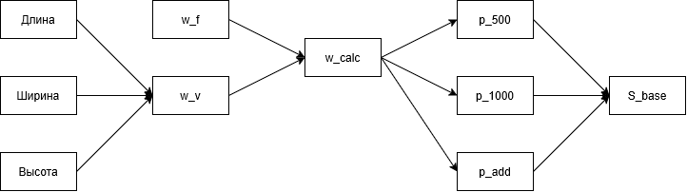
Рисунок 4 – Граф расчета параметров веса и базовой стоимости

Расчет надбавок и стоимости пересылки
Определяет величину дополнительных сборов за специфические условия обработки груза.
Условные обозначения:
$k_{size}$, $k_{frag}$ – коэффициент за негабарит и хрупкость, в процентах;
$S_{size}$, $S_{frag}$ – суммы надбавок;
$S_{add}$ – стоимость дополнительных услуг;
$S_{pay}$ – итоговая плата за пересылку.

Расчет выполняется по следующим формулам, последовательность расчетов представлена на рисунке 5:
- $S_{size}=S_{base}*\frac{k_{size}}{100}$ – надбавка за негабарит;
- $S_{frag}=S_{base}*\frac{k_{frag}}{100}$ – надбавка за хрупкость;
- $S_{add}=S_{size}+S_{frag}$ – общая сумма дополнительных услуг;
- $S_{pay}=S_{base}+S_{add}$ – итоговая стоимость пересылки.

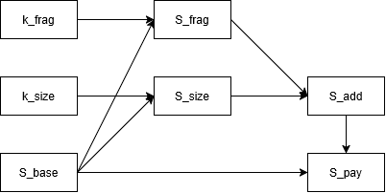
Рисунок 5 – Граф расчета надбавок и стоимости пересылки

Расчет итоговых показателей по акту приема-передачи
Используется для формирования сводной финансовой отчетности и учета налоговых обязательств перед бюджетом.
Условные обозначения:
${total}_{no_nds}$ – итоговая сумма без НДС;
${sum}_{nds}$ – расчетная сумма НДС (20%);
${total}_{nds}$ – итоговая сумма к оплате по акту.

Расчет выполняется по следующим формулам, последовательность расчетов представлена на рисунке 6:
- $total_{no_nds}=\sum{S_{total}}$ – агрегация стоимости всех отправлений, включенных в акт;
- $sum_{nds}=total_{no_nds}*\frac{НДС}{100}$ – выделение суммы налога из оборота;
- $total_{nds}=total_{no_nds}+sum_{nds}$ – расчет финальной суммы с учетом НДС.

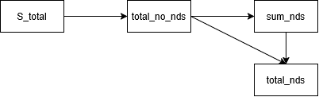
Рисунок 6 – Граф расчета итоговых платежей по акту приема-выдачи

Расчет заработной платы сотрудников
Алгоритм связывает нормативные ставки из штатного расписания с фактическими надбавками.
Условные обозначения:
$salary_{base}$ – оклад сотрудника;
$allowances$ – надбавки сотрудника;
$total_{salary}$ – итого к выплате.
Расчет вычисляется по формуле (граф расчета представлен на рисунке 7):

$$total_{salary}=salary_{base}+allowances$$

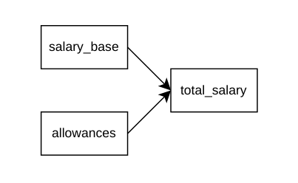
Рисунок 7 – Граф расчета заработной платы сотрудников

Учет сервисных услуг и количественный контроль вложений
Используется для детализации стоимости сервиса и проверки соответствия содержимого посылки описи.
Условные обозначения:
$S_{serv}$ – общая стоимость услуг;
$S_{service_i}$ – стоимость одной услуги;
$total_{items}$ – всего предметов;
$count_{item}$ – количество предметов.
Агрегирующие показатели вычисляются по следующим формулам:
- $S_{serv}=\sum{S_{service_i}}$ – итоговая стоимость сервисных работ;
- $total_{items}=\sum{count_{item}}$ – общая загрузка по описи вложения.

Графы расчетов представлены на рисунке 8.

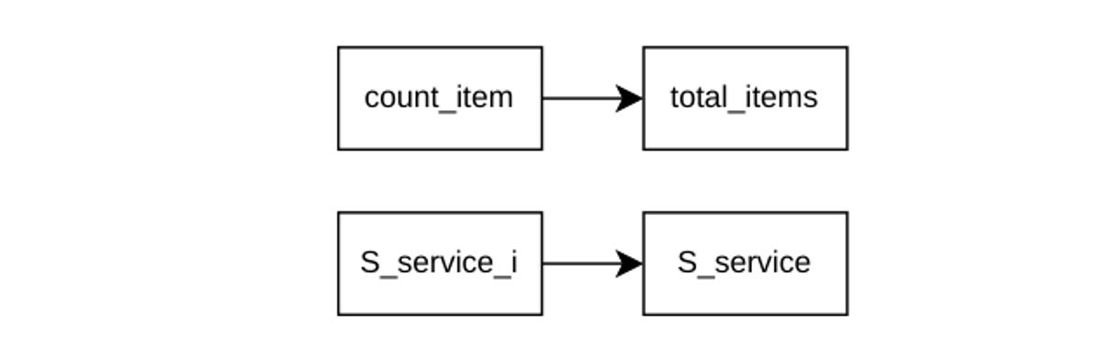
Рисунок 8 – Графы расчета сервисных услуг и количественного контроля вложений

Бизнес-правила

Бизнес-правила службы доставки посылок «ЭкспрессДоставка» определяют ограничения предметной области и используются при проектировании базы данных как совокупность ограничений целостности. Выполнение указанных правил должно обеспечиваться средствами разрабатываемой информационной системы.
Основные бизнес-правила:
- каждому отправлению присваивается идентификатор почтового отправления (ИПО), который не изменяется в течение всего жизненного цикла посылки;
- номер накладной является уникальным и не может повторяться;
- одна накладная соответствует одной посылке;
- каждая посылка обязательно связана с отправителем и получателем;
- один клиент может выступать одновременно в роли отправителя и получателя;
- один клиент может иметь несколько отправлений;
- данные клиента, включая ФИО и телефон, должны соответствовать установленному формату: ФИО указывается в текстовом виде и не может быть пустым. Номер телефона клиента должен соответствовать формату +7(XXX)XXX-XX-XX и содержать только допустимые символы;
- фактический и объемный вес посылки должны быть больше нуля;
- расчетный вес определяется как максимальное значение между фактическим и объемным весом;
- стоимость доставки рассчитывается автоматически на основе данных тарифного справочника;
- тарифы задаются в справочнике и применяются в зависимости от веса отправления и дополнительных условий доставки;
- итоговая стоимость отправления включает базовый тариф и стоимость дополнительных услуг;
- дополнительные услуги, например «негабарит» и «хрупкость», рассчитываются в виде процентных надбавок;
- одна посылка может иметь несколько дополнительных услуг;
- статус посылки изменяется последовательно: «Принята», «В пути», «Готова к выдаче», «Выдана»;
- переход между статусами с пропуском этапов не допускается;
- каждое изменение статуса должно фиксироваться в системе с указанием даты, времени и сотрудника, выполнившего операцию;
- выдача посылки возможна только в статусе «Готова к выдаче»;
- выдача посылки осуществляется только после идентификации получателя;
- один акт приема-передачи может содержать несколько отправлений;
- каждое отправление может входить только в один акт приема-передачи;
- сумма по акту приема-передачи рассчитывается как сумма стоимостей всех включенных в него отправлений;
- сотрудники системы должны быть зарегистрированы в штатном расписании;
- каждый сотрудник имеет определенную роль: оператор, курьер или администратор, от которой зависят права доступа;
- только администратор имеет право изменять тарифы, справочники и данные сотрудников;
- каждый пункт приема и выдачи имеет уникальный индекс;
- отправление должно содержать сведения о пункте приема и пункте назначения;
- расчет стоимости и оформление документов выполняются только при наличии всех обязательных данных;
- после присвоения посылке статуса «Выдана» или «Не востребована», внесение изменений запрещено;
- перевод посылки в статус «В пути» возможен только при условии её привязки к конкретному акту приема-передачи;
- присвоение статуса «Не востребована» (по истечении 15 дней хранения, на основе п. 34 Приказа Минцифры России от 17.04.2023 №382) должно инициировать автоматическое создание записи на возврат с инверсией ролей отправителя и получателя;
- при повторном истечении срока хранения (для возвратного отправления) изменяется статус на «Утилизирована». Посылки с данным статусом подлежат утилизации в соответствии с Федеральным законом от 17.07.1999 N 176-ФЗ (ред. от 31.07.2025) «О почтовой связи»;
- тип отправления должен соответствовать строго определенному списку: «Стандарт», «EMS», «Экспресс». Ввод произвольных текстовых значений не допускается;
- каждой учетной записи сотрудника должна быть присвоена одна из ролей: «Оператор», «Курьер», «Администратор», «Системный администратор»;
- система должна блокировать ввод дат, нарушающих логику процесса: Дата приема < Дата отправки < Дата прибытия < Дата выдачи.

Требования заказчика к приложению

Требования заказчика определяют функциональные и нефункциональные характеристики разрабатываемого приложения базы данных службы доставки «ЭкспрессДоставка». Они формируются на основе анализа предметной области и направлены на автоматизацию ключевых бизнес-процессов организации.

Функциональные требования

Разрабатываемое программное средство должно обеспечивать автоматизацию следующих выявленных бизнес-процессов:
- управление клиентами и тарифами: регистрация новых отправителей и получателей, ведение карточек клиентов, расчет стоимости на основе актуальных тарифных ставок;
- оформление и регистрация посылок: присвоение уникального ИПО, фиксация физических параметров (вес, габариты) и выбор дополнительных услуг;
- перемещение посылок: формирование актов приема-передачи для курьерской службы и контроль движения партий отправлений;
- прибытие и выдача в пункте назначения: регистрация поступления посылок на склад, уведомление клиентов и документальное оформление факта выдачи;
- администрирование и справочники: ведение штатного расписания, актуализация данных о пунктах выдачи и оперативное изменение тарифов.

Приложение должно быть реализовано в архитектуре «клиент-сервер», обеспечивая централизованное хранение данных в реляционной СУБД и поддержку многопользовательского доступа с учетом разграничения прав.

Требования к запросам

Система должна поддерживать выполнение следующих типов запросов:
Запросы на выборку данных:
- получение списка всех отправлений;
- поиск отправления по идентификатору почтового отправления (ИПО);
- вывод списка отправлений конкретного клиента;
- получение списка посылок по статусу;
- вывод отправлений за определенный период времени;
- отображение невостребованных отправлений.

Запросы с объединением таблиц:
- получение информации об отправлении с данными отправителя и получателя;
- вывод списка отправлений с указанием сотрудников, оформивших их.

Запросы с вычислениями:
- расчет общей стоимости отправлений за период;
- определение среднего веса отправлений.

Запросы с группировкой:
- группировка отправлений по статусам.
- подсчет количества отправлений по пунктам приема.

Запросы на изменение данных:
- обновление статуса отправления;
- изменение данных клиента;
- корректировка тарифов.

Запросы на удаление данных: удаление устаревших записей (например, тестовых данных).

Требования к отчетам

Система должна обеспечивать формирование следующих отчетов:
- отчет о движении отправлений: содержит количественные показатели по каждому статусу («Принята», «В пути», «Выдана») за выбранный период для контроля логистических потоков;
- финансовый отчет по услугам доставки: отображает суммарную стоимость оказанных услуг за период с детализацией по базовым тарифам и дополнительным услугам;
- акт приема-передачи: регламентированный документ, содержащий детализированный список ИПО, весовые характеристики, расчет стоимости по каждой позиции и итоговые финансовые показатели с выделением НДС;
- отчет по клиентам: содержит перечень отправителей и получателей, а также статистическую информацию о количестве и типах оформленных ими отправлений;
- отчет по пунктам приема и выдачи (аналитический отчет): представляет собой перекрестную таблицу, отображающую распределение посылок по отделениям. Отчет должен поддерживать визуальное выделение критических значений (например, пункты с остатком невостребованных посылок более 20% от общего объема).

Нефункциональные требования

Требования к интерфейсу:
- интерфейс должен соответствовать рекомендациям для Windows-приложений;
- обеспечена простота и удобство работы пользователей.

Требования к доступу:
- система должна обеспечивать работу по локальной сети;
- количество рабочих мест – не менее 3.

Требования к надежности:
- контроль корректности вводимых данных;
- обеспечение целостности данных;
- защита от несанкционированного доступа.

Требования к производительности:
- система должна обеспечивать стабильную работу при одновременном доступе нескольких пользователей;
- время отклика при выполнении основных операций (поиск отправлений, оформление посылки, изменение статуса) не должно превышать 2-3 секунды;
- обработка типовых запросов и формирование отчетов должны выполняться без заметных задержек для пользователя.

Требования к безопасности:
- аутентификация пользователей по логину и паролю;
- разграничение прав доступа в зависимости от роли пользователя;
- ведение журнала действий пользователей (логирование операций).

Требования к интеграции: возможность экспорта отчетов в форматы PDF.

Требования к программному и техническому обеспечению

К требованиям программного обеспечения относится следующее:
- наличие СУБД: MySQL;
- язык программирования: C# / C++;
- операционная система: Windows 10 и выше;
- доступ к базе данных по локальной сети.

Аппаратные требования:
- процессор: не ниже 2 ГГц;
- оперативная память: не менее 4 ГБ;
- наличие сетевого подключения.

Категории пользователей и разграничение доступа

Разграничение прав доступа необходимо для обеспечения безопасности данных, предотвращения несанкционированных изменений и соответствия требованиям защиты информации.
В системе предусматриваются следующие категории пользователей:
- оператор: осуществляет регистрацию отправлений, ввод данных клиентов, оформление документов, изменение статусов посылок. Имеет доступ к операциям ввода и просмотра данных, но не может изменять тарифы и системные справочники;
- курьер: осуществляет доставку отправлений и обновление статусов («В пути», «Выдана»). Имеет ограниченный доступ только к информации о назначенных ему отправлениях;
- администратор пункта приема и выдачи: осуществляет управление работой конкретного пункта. Отвечает за контроль операций, управление сотрудниками данного подразделения и корректность данных;
- системный администратор: осуществляет общее управление системой. Отвечает за ведение тарифных справочников, управление пользователями, настройку прав доступа и поддержку целостности данных.

КОНЦЕПТУАЛЬНОЕ ПРОЕКТИРОВАНИЕ БАЗЫ ДАННЫХ

Определение типов сущностей

Для выявления типов сущностей (информационных объектов) применяется нисходящий подход, при котором анализ предметной области начинается с изучения бизнес-процессов, нормативно-справочной информации и структуры входных/выходных документов с последующим выделением устойчивых информационных объектов.
В результате анализа бизнес-процессов и документооборота были выделены следующие укрупненные информационные области:
- участники процесса обслуживания (клиенты и сотрудники);
- объект логистической обработки (посылка / отправление);
- инфраструктура обслуживания (пункты приема и выдачи);
- расчетно-нормативная информация (тарифы);
- документальное сопровождение операций (накладные, квитанции, акты);
- регистрационные и учетные данные системы (штатное расписание, карточки клиентов).

Данные группы отражают основные направления хранения и обработки информации в системе и служат основой для дальнейшей детализации сущностей.
В результате детализации были выделены следующие основные сущности:
- клиент: физическое лицо, участвующее в процессе отправки и получения посылок;
- сотрудник: лицо, выполняющее операции в системе (оператор, курьер, администратор, системный администратор);
- отправление (посылка): основной объект логистической обработки, имеющий регистрационный номер и проходящий полный цикл доставки;
- пункт приема и выдачи: структурная единица обслуживания, через которую осуществляется обработка отправлений;
- тариф: нормативный объект, содержащий параметры расчета стоимости доставки;
- накладная: документ, фиксирующий факт приема отправления и параметры доставки;
- квитанция о приеме отправления: документ, подтверждающий оплату и регистрацию отправления;
- почтовый бланк отправления: документ, закрепляемый на отправлении и содержащий сведения об отправителе и получателе;
- акт приема-передачи: документ, фиксирующий передачу партии отправлений между участниками процесса;
- опись вложения: документ, содержащий перечень предметов, входящих в отправление.

При анализе взаимосвязей между выделенными сущностями установлено, что сущность «Отправление» участвует в наибольшем количестве бизнес-процессов и информационных связей предметной области. Она используется при оформлении приема отправления, расчете стоимости доставки, формировании большинства документов, а также при выдаче отправления. Также выявлено, что:
- документы (накладная, квитанция, почтовый бланк, акт приема-передачи, опись вложения) формируются на основе данных об отправлениях и отражают операции, выполняемые над ними;
- сущности «Клиент» и «Сотрудник» являются сильными и существуют самостоятельно;
- сущности «Пункт приема и выдачи» и «Тариф» также являются сильными, поскольку существуют независимо от конкретных операций над отправлениями.

Таким образом, на основании анализа предметной области, бизнес-процессов и структуры документов был сформирован предварительный перечень типов сущностей.

Таблица 10
Документирование типов сущностей
Тип сущности | Описание типа сущности | Синонимы | Ожидаемое количество экземпляров | Слабый/сильный
Клиент | Физическое лицо, использующее услуги службы доставки в качестве отправителя или получателя посылок | Отправитель, получатель | 2000-10000 | Сильный
Отправление | Основной объект логистической обработки, имеющий регистрационный номер отправления и проходящий полный цикл доставки | Посылка, регистрируемое отправление | 10000-100000 | Сильный
Пункт приема и выдачи | Структурная единица службы доставки, через которую осуществляется прием и выдача посылок | Отделение, пункт обслуживания | 10-100 | Сильный
Сотрудник | Лицо, выполняющее операции в системе доставки (оператор, курьер, администратор, системный администратор) | Персонал | 50-300 | Сильный
Тариф | Справочная сущность, содержащая тарифы для расчета стоимости доставки отправлений | Тарифный справочник | 10-50 | Сильный
Акт приема-передачи | Учетный документ, фиксирующий передачу партии отправлений между участниками процесса | Акт передачи | 500-5000 | Слабый
Квитанция о приеме отправления | Документ, подтверждающий оплату и регистрацию отправления в системе | Кассовый чек | 10000-100000 | Слабый
Накладная | Документ, фиксирующий факт приема отправления и параметры доставки | - | 10000-100000 | Слабый
Опись вложения | Документ, содержащий перечень предметов в отправлении с указанием количества и объявленной ценности | Форма 107 | 5000-40000 | Слабый
Почтовый бланк отправления | Документ, закрепляемый на упаковке посылки, содержащий данные отправителя, адресата и тарифную информацию для идентификации отправления | Бланк, ярлык | 10000-100000 | Слабый

Ожидаемое количество сущностей «Опись вложения» меньше, чем «Накладная», так как опись оформляется не для каждого отправления. В результате анализа бизнес-процессов службы доставки «ЭкспрессДоставка» были определены основные информационные сущности, отражающие ключевые объекты учета:
- «Клиент»;
- «Отправление»;
- «Пункт приема и выдачи»;
- «Сотрудник»;
- «Тариф»;
- «Акт приема-передачи»;
- «Квитанция о приеме отправления»;
- «Накладная»;
- «Опись вложения»;
- «Почтовый бланк отправления».

Определение типов связей

На основании анализа предметной области и бизнес-правил были выявлены основные связи между сущностями. Для каждой связи определены ассоциативность, степень участия и ограничения.
Основные связи в предметной области формируются вокруг сущности «Отправление», так как именно она является центральным объектом учета, обработки и документального сопровождения. При этом сущности «Клиент», «Сотрудник», «Пункт приема и выдачи» и «Тариф» участвуют в формировании и обслуживании отправлений, а документальные сущности отражают отдельные этапы их обработки.

Таблица 11
Документирование типов связей
Сущность А | Имя связи | Сущность В | Ассоциативность | Степень участия А | Степень участия В
Клиент | отправляет | Отправление | 1:М | (0, М) | (1, 1)
Клиент | получает | Отправление | 1:М | (0, М) | (1, 1)
Сотрудник | оформляет | Отправление | 1:М | (0, М) | (1, 1)
Пункт приема и выдачи | принимает | Отправление | 1:М | (0, М) | (1, 1)
Пункт приема и выдачи | выдает | Отправление | 1:М | (0, М) | (1, 1)
Отправление | оформляется по | Накладная | 1:1 | (1, 1) | (1, 1)
Отправление | подтверждается | Квитанция | 1:1 | (1, 1) | (1, 1)
Отправление | сопровождается | Почтовый бланк | 1:1 | (1, 1) | (1, 1)
Отправление | детализируется | Опись вложения | 1:1 | (0, 1) | (1, 1)
Акт приема-передачи | содержит | Отправление | 1:М | (1, М) | (0, 1)
Тариф | определяет стоимость | Отправление | 1:М | (0, М) | (1, 1)

Документирование атрибутов и доменов атрибутов

В результате анализа предметной области были выделены основные сущности, для которых определены атрибуты, потенциальные ключи и домены значений.
При документировании атрибутов учтено, что сведения, характеризующие связи между сущностями, фиксируются в составе атрибутов соответствующей родительской сущности и отдельно не выделяются.

Таблица 12
Документирование атрибутов сущности «Клиент»
Наименование атрибута | Тип данных | Допустимость NULL | Уникальность | Простой / составной | Многозначный / однозначный | Статический / динамический | Ключ | Значение по умолчанию
Номер паспорта | числовой | NOT NULL | да | простой | О | С | ПК | -
ФИО клиента | символьный | NOT NULL | нет | составной: фамилия, имя, отчество | О | С | - | -
Телефон клиента | символьный | NOT NULL | да | простой | О | Д | АК1 | -
Адрес клиента | символьный | NULL | нет | составной: регион, город, улица, дом | О | Д | - | -
Электронная почта | символьный | NULL | нет | простой | О | Д | - | -

Таблица 13
Документирование атрибутов сущности «Сотрудник»
Наименование атрибута | Тип данных | Допустимость NULL | Уникальность | Простой / составной | Многозначный / однозначный | Статический / динамический | Ключ | Значение по умолчанию
Табельный номер | числовой | NOT NULL | да | Простой | О | С | ПК | -
ФИО сотрудника | символьный | NOT NULL | да | составной: фамилия, имя, отчество | О | С | - | -
Структурное подразделение | символьный | NULL | нет | простой | О | С | - | -
Код структурного подразделения | числовой | NULL | нет | простой | О | С | - | -
Должность | символьный | NOT NULL | нет | простой | О | С | - | -
Тарифная ставка (оклад) | числовой | NOT NULL | нет | простой | О | Д | - | -
Надбавки | числовой | NULL | нет | простой | О | Д | - | -
Итоговая сумма | числовой | NOT NULL | нет | простой | О | Д | - | -
Примечание | символьный | NULL | нет | простой | О | Д | - | -

Таблица 14
Документирование атрибутов сущности «Отправление»
Наименование атрибута | Тип данных | Допустимость NULL | Уникальность | Простой / составной | Многозначный / однозначный | Статический / динамический | Ключ | Значение по умолчанию
ИПО | символьный | NOT NULL | да | простой | О | С | ПК | -
Тип посылки | символьный | NOT NULL | нет | простой | О | С | - | -
Фактический вес | числовой | NOT NULL | нет | простой | О | С | - | -
Объемный вес | числовой | NOT NULL | нет | простой | О | Д | - | -
Габариты | символьный | NOT NULL | нет | составной: длина, ширина, высота | О | С | - | -
Объявленная стоимость | числовой | NULL | нет | простой | О | С | - | -
Стоимость услуг | числовой | NOT NULL | нет | простой | О | Д | - | -
Стоимость доп. услуг | числовой | NULL | нет | простой | О | Д | - | -
Итого к оплате | числовой | NOT NULL | нет | простой | О | Д | - | -
Дата оформления | дата | NOT NULL | нет | простой | О | С | - | -
Статус отправления | символьный | NOT NULL | нет | простой | О | Д | - | Принята

Сущность «Отправление» имеет жизненный цикл: «Принято», «В пути», «Готово к выдаче», «Выдано» или «Не востребовано»/«Утилизировано». Переходы в обход этапов не допускаются. Жизненный цикл представлен на рисунке 10.

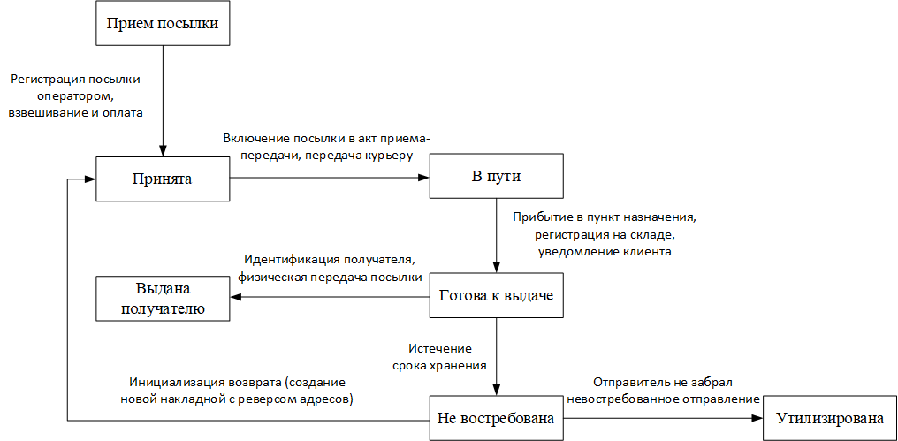
Рисунок 10 – Жизненный цикл сущности «Отправление»

Таблица 15
Документирование атрибутов сущности «Пункт приема и выдачи»
Наименование атрибута | Тип данных | Допустимость NULL | Уникальность | Простой / составной | Многозначный / однозначный | Статический / динамический | Ключ | Значение по умолчанию
Индекс отделения | числовой | NOT NULL | да | простой | О | С | ПК | -
Наименование отделения | символьный | NOT NULL | нет | простой | О | С | - | -
Адрес | символьный | NOT NULL | нет | составной: населенный пункт, улица, дом | О | С | - | -
Муниципальное образование | символьный | NOT NULL | нет | простой | О | С | - | -
ОКТМО | числовой | NOT NULL | нет | простой | О | С | - | -
Количество окон обслуживания | числовой | NOT NULL | нет | простой | О | Д | - | -
Доступность для МГН | логический | NULL | нет | простой | О | Д | - | -
Телефон горячей линии | символьный | NULL | нет | простой | О | Д | - | -
Режим работы | символьный | NOT NULL | нет | составной: дни недели, часы работы | О | Д | - | -
Особые даты | символьный | NULL | нет | простой | М | Д | - | -
Услуги частным лицам | символьный | NOT NULL | нет | простой | М | Д | - | -
Платежи и переводы | символьный | NULL | нет | простой | М | Д | - | -
Дополнительные услуги | символьный | NULL | нет | простой | М | Д | - | -
Абонементные ячейки | символьный | NULL | нет | составной: признак наличия, описание | О | Д | - | -

Таблица 16
Документирование атрибутов сущности «Накладная»
Наименование атрибута | Тип данных | Допустимость NULL | Уникальность | Простой / составной | Многозначный / однозначный | Статический / динамический | Ключ | Значение по умолчанию
ИПО | символьный | NOT NULL | да | простой | О | С | ПК | -
ФИО отправителя | символьный | NOT NULL | нет | составной: фамилия, имя, отчество | О | С | - | -
Телефон отправителя | символьный | NULL | нет | простой | О | С | - | -
Адрес отправителя | символьный | NOT NULL | нет | составной: регион, город, улица, дом | О | С | - | -
ФИО получателя | символьный | NOT NULL | нет | составной: фамилия, имя, отчество | О | С | - | -
Телефон получателя | символьный | NULL | нет | простой | О | С | - | -
Адрес получателя | символьный | NOT NULL | нет | составной: регион, город, улица, дом | О | С | - | -
Фактический вес | числовой | NOT NULL | нет | простой | О | С | - | -
Объемный вес | числовой | NOT NULL | нет | простой | О | Д | - | -
Габариты | символьный | NOT NULL | нет | составной: длина, ширина, высота | О | С | - | -
Объявленная стоимость | числовой | NULL | нет | простой | О | С | - | -
Стоимость услуг | числовой | NOT NULL | нет | простой | О | Д | - | -
Стоимость доп. услуг | числовой | NULL | нет | простой | О | Д | - | -
Итого к оплате | числовой | NOT NULL | нет | простой | О | Д | - | -
Дата оформления | дата | NOT NULL | нет | простой | О | С | - | -

Таблица 17
Документирование атрибутов сущности «Почтовый бланк отправления»
Наименование атрибута | Тип данных | Допустимость NULL | Уникальность | Простой / составной | Многозначный / однозначный | Статический / динамический | Ключ | Значение по умолчанию
ФИО отправителя | символьный | NOT NULL | нет | составной: фамилия, имя, отчество | О | С | - | -
Адрес отправителя | символьный | NOT NULL | нет | составной | О | С | - | -
Индекс отправителя | числовой | NOT NULL | нет | простой | О | С | - | -
Телефон отправителя | символьный | NULL | нет | простой | О | С | - | -
ФИО адресата | символьный | NOT NULL | нет | составной: фамилия, имя, отчество | О | С | - | -
Адрес адресата | символьный | NOT NULL | нет | составной | О | С | - | -
Индекс адресата | числовой | NOT NULL | нет | простой | О | С | - | -
Телефон адресата | символьный | NULL | нет | простой | О | С | - | -
Тип посылки | символьный | NOT NULL | нет | простой | О | С | - | -
Объявленная стоимость | числовой | NULL | нет | простой | О | С | - | -
Сумма наложенного платежа | числовой | NULL | нет | простой | О | С | - | -
Фактический вес | числовой | NOT NULL | нет | простой | О | С | - | -
Плата за пересылку | числовой | NOT NULL | нет | простой | О | Д | - | -
Дата приема | дата | NOT NULL | нет | простой | О | С | - | -

Таблица 18
Документирование атрибутов сущности «Опись вложения»
Наименование атрибута | Тип данных | Допустимость NULL | Уникальность | Простой / составной | Многозначный / однозначный | Статический / динамический | Ключ | Значение по умолчанию
ИПО | символьный | NOT NULL | да | простой | О | С | ПК.1 | -
Номер п/п предмета | числовой | NOT NULL | нет | простой | О | С | ПК.2 | -
Наименование предмета | символьный | NOT NULL | нет | простой | О | С | - | -
Количество предметов | числовой | NOT NULL | нет | простой | О | С | - | -
Объявленная ценность за ед. | числовой | NOT NULL | нет | простой | О | С | - | -
Общий итог предметов | числовой | NOT NULL | нет | простой | О | Д | - | -
Общая сумма ценности | числовой | NOT NULL | нет | простой | О | Д | - | -
ФИО отправителя | символьный | NOT NULL | нет | составной | О | С | - | -
ФИО сотрудника | символьный | NOT NULL | нет | составной | О | С | - | -
Должность сотрудника | символьный | NOT NULL | нет | простой | О | С | - | -
Дата проверки | дата | NOT NULL | нет | простой | О | С | - | -

Таблица 19
Документирование атрибутов сущности «Квитанция о приеме»
Наименование атрибута | Тип данных | Допустимость NULL | Уникальность | Простой / составной | Многозначный / однозначный | Статический / динамический | Ключ | Значение по умолчанию
ИПО | символьный | NOT NULL | да | простой | О | С | ПК | -
Номер кассы | символьный | NOT NULL | да | простой | О | С | - | -
Номер смены | числовой | NOT NULL | нет | простой | О | С | - | -
ФИО сотрудника | символьный | NOT NULL | нет | составной: фамилия, имя, отчество | О | С | - | -
Способ пересылки | символьный | NOT NULL | нет | простой | О | С | - | -
Фактический вес | числовой | NOT NULL | нет | простой | О | С | - | -
Тариф за пересылку | числовой | NOT NULL | нет | простой | О | Д | - | -
Кому (Адресат) | символьный | NOT NULL | нет | составной: фамилия, имя, отчество | О | С | - | -
Индекс адресата | символьный | NOT NULL | нет | простой | О | С | - | -
Дата операции | дата | NOT NULL | нет | простой | О | С | - | -
Время операции | время | NOT NULL | нет | простой | О | С | - | -
Итого к оплате | числовой | NOT NULL | нет | простой | О | Д | - | -

Таблица 20
Документирование атрибутов сущности «Акт приема-передачи»
Наименование атрибута | Тип данных | Допустимость NULL | Уникальность | Простой / составной | Многозначный / однозначный | Статический / динамический | Ключ | Значение по умолчанию
Номер акта приема-передачи | числовой | NOT NULL | да | простой | О | С | ПК.1 | -
№ п/п | числовой | NOT NULL | нет | простой | О | С | ПК.2 | -
Дата составления | дата | NOT NULL | нет | простой | О | С | - | -
ИПО | символьный | NOT NULL | да | простой | О | С | - | -
Отправитель | символьный | NOT NULL | нет | составной: фамилия, имя, отчество | О | С | - | -
Получатель | символьный | NOT NULL | нет | составной: фамилия, имя, отчество | О | С | - | -
Адрес получателя (индекс, город) | символьный | NOT NULL | нет | составной | О | С | - | -
Фактический вес | числовой | NOT NULL | нет | простой | О | С | - | -
Сумма объявленной ценности | числовой | NULL | нет | простой | О | С | - | -
Плата за пересылку (с НДС) | числовой | NOT NULL | нет | простой | О | Д | - | -
Плата за доп. услуги (с НДС) | числовой | NULL | нет | простой | О | Д | - | -
ИТОГО к оплате (с НДС) | числовой | NOT NULL | нет | простой | О | Д | - | -
Итого к оплате (без НДС) | числовой | NOT NULL | нет | простой | О | Д | - | -
В т.ч. сумма НДС | числовой | NOT NULL | нет | простой | О | Д | - | -
Общее кол-во почтовых отправлений | числовой | NOT NULL | нет | простой | О | Д | - | -
Должность сдавшего | символьный | NOT NULL | нет | простой | О | С | - | -
ФИО сдавшего | символьный | NOT NULL | нет | составной: фамилия, имя, отчество | О | С | - | -
Должность принявшего | символьный | NOT NULL | нет | простой | О | С | - | -
ФИО принявшего | символьный | NOT NULL | нет | составной: фамилия, имя, отчество | О | С | - | -

Таблица 21
Документирование атрибутов сущности «Тариф»
Наименование атрибута | Тип данных | Допустимость NULL | Уникальность | Простой / составной | Многозначный / однозначный | Статический / динамический | Ключ | Значение по умолчанию
Код тарифа | Число | NOT NULL | да | простой | О | С | ПК | -
Тариф до 500 г | Число | NOT NULL | нет | простой | О | С | - | -
Тариф до 1 кг | Число | NOT NULL | нет | простой | О | С | - | -
Доплата за каждые след. 500 г | Число | NOT NULL | нет | простой | О | С | - | -
Надбавка «Негабаритная» | Число | NOT NULL | нет | простой | О | С | - | -
Надбавка «Осторожно» | Число | NOT NULL | нет | простой | О | С | - | -
Предельная масса | Число | NOT NULL | нет | простой | О | С | - | -
Дата вступления тарифа | Дата | NOT NULL | нет | простой | О | С | - | -

Домен атрибута определяет множество допустимых значений, которые может принимать конкретный атрибут. В пределах разрабатываемой базы данных ряд атрибутов имеет одинаковую природу и может использовать общий домен, что обеспечивает единообразие хранения данных, контроль корректности ввода и упрощение реализации ограничений целостности.

Таблица 22
Документирование доменов
Название домена | Описание домена | Название атрибута | Название типа сущности | Набор допустимых значений | Размер и формат
Домен ФИО | Содержит полное имя физического лица | ФИО клиента, ФИО сотрудника, ФИО отправителя, ФИО получателя, ФИО адресата, ФИО сдавшего, ФИО принявшего | Клиент, Сотрудник, Накладная, Почтовый бланк отправления, Квитанция о приеме отправления, Опись вложения, Акт приема-передачи | Фамилия, имя, отчество | Строка до 100 символов
Домен номера паспорта | Содержит номер паспорта клиента | Номер паспорта | Клиент | 10-значный номер паспорта | Число / строка из 10 цифр
Домен телефона | Содержит номер телефона в установленном формате | Телефон клиента, телефон отправителя, телефон получателя | Клиент, Накладная, Почтовый бланк отправления | +7(XXX)XXX-XX-XX | Строка до 16 символов
Домен адреса | Содержит почтовый адрес участника или объекта | Адрес клиента, адрес отправителя, адрес получателя, адрес, Адрес (индекс, город) | Клиент, Накладная, Почтовый бланк отправления, Пункт приема и выдачи, Акт приема-передачи | Регион, город, улица, дом, корпус, квартира при наличии | Строка до 255 символов
Домен почтового индекса | Содержит шестизначный индекс | Индекс отправителя, индекс адресата, индекс отделения | Почтовый бланк отправления, Квитанция о приеме отправления, Пункт приема и выдачи | 000000-999999 | 6-значная строка
Домен табельного номера | Содержит уникальный номер сотрудника | Табельный номер | Сотрудник | 1-999999 | Число до 6 знаков
Домен кода подразделения | Содержит код структурного подразделения | Код структурного подразделения | Сотрудник | 1-999999 | Число до 6 знаков
Домен ИПО | Содержит уникальный идентификатор почтового отправления | ИПО | Отправление, Накладная, Почтовый бланк отправления, Опись вложения, Квитанция о приеме отправления, Акт приема-передачи | 14-значный номер | 14-значная строка
Домен номера квитанции | Содержит уникальный номер квитанции | Номер квитанции | Квитанция о приеме отправления | Уникальное 14-значное значение | 14-значная строка
Домен номера акта | Содержит номер документа передачи партии отправлений | Номер акта приема-передачи | Акт приема-передачи | Уникальное положительное число | Число до 6 знаков
Домен номера кассы | Содержит номер кассы | Номер кассы | Квитанция о приеме отправления | Уникальный номер кассы | Строка до 15 символов
Домен номера смены | Содержит номер смены | Номер смены | Квитанция о приеме отправления | 1-9999 | Число до 4 знаков
Домен порядкового номера | Содержит порядковую нумерацию строк документа | № п/п, Номер п/п предмета | Акт приема-передачи, Опись вложения | 1-999 | Число до 3 знаков
Домен количества | Содержит количество предметов, отправлений или окон обслуживания | Количество предметов, Количество окон обслуживания, Общее количество отправлений | Опись вложения, Пункт приема и выдачи, Акт приема-передачи | Целое число больше 0 | Число
Домен весовых значений | Содержит массу отправления | Фактический вес, Объемный вес | Отправление, Накладная, Почтовый бланк отправления, Акт приема-передачи | Значение больше 0 | Число с 2 знаками после запятой
Домен денежных значений | Содержит стоимость, тариф, надбавку и итоговую сумму | Стоимость услуг, стоимость доп. услуг, плата за пересылку, сумма объявленной ценности, итоговая сумма, тарифные значения | Сотрудник, Отправление, Накладная, Квитанция о приеме отправления, Акт приема-передачи, Тариф | Значения не меньше 0 | Число с 2 знаками после запятой
Домен габаритов | Содержит размеры отправления | Габариты | Отправление, Накладная | Длина, ширина, высота | Строка в формате «Д;Ш;В»
Домен даты | Содержит календарную дату | Дата оформления, Дата приема, Дата проверки, Дата операции, Дата составления, Дата вступления тарифа | Все соответствующие сущности | ДД.ММ.ГГГГ | Тип дата
Домен времени | Содержит время выполнения операции | Время операции | Квитанция о приеме отправления | ЧЧ:ММ | Тип время
Домен логического признака | Содержит бинарное значение | Доступность для МГН, признак наличия абонементных ячеек | Пункт приема и выдачи | Да, Нет | Логический тип
Домен статуса отправления | Содержит возможные состояния посылки | Статус отправления | Отправление | Принята, В пути, Готова к выдаче, Выдана, Не востребована, Утилизирована | Перечислимый строковый тип
Домен типа посылки | Содержит вид отправления | Тип посылки | Отправление, Почтовый бланк отправления | Стандарт, EMS, Экспресс | Перечислимый строковый тип
Домен наименования предмета | Содержит наименование вложенного предмета | Наименование предмета | Опись вложения | Текстовое наименование | Строка до 100 символов
Домен наименования объекта | Содержит наименование служебного или структурного объекта | Наименование отделения, Структурное подразделение, Должность, Способ пересылки | Пункт приема и выдачи, Сотрудник, Квитанция о приеме отправления, Почтовый бланк отправления | Текстовое наименование | Строка до 100 символов
Домен электронной почты | Содержит адрес электронной почты | Электронная почта клиента | Клиент | name@domain.zone | Строка до 100 символов
Домен кода тарифа | Содержит уникальный код тарифа | Код тарифа | Тариф | Уникальное числовое значение | Число

Диаграмма «сущность-связь»

В результате проведённого концептуального проектирования базы данных, включающего определение сущностей, их атрибутов и взаимосвязей, была сформирована целостная информационная модель предметной области службы доставки.

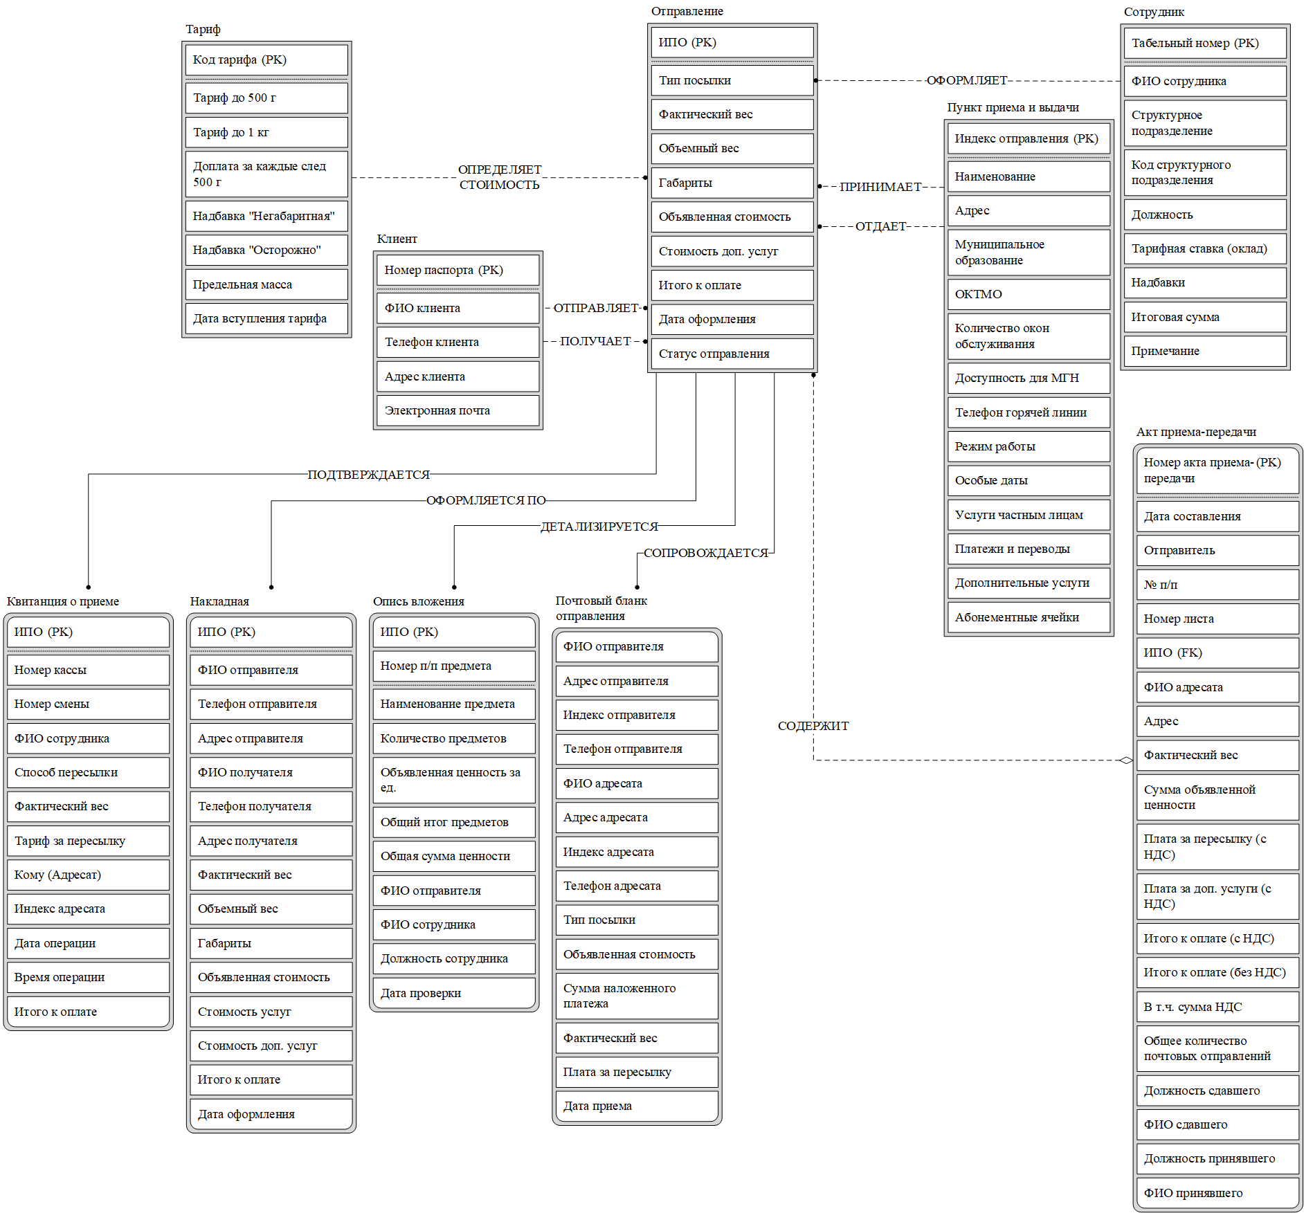
Рисунок 11 – Диаграмма «сущность-связь»

ЛОГИЧЕСКОЕ ПРОЕКТИРОВАНИЕ БАЗЫ ДАННЫХ

Формирование набора отношений на основе локальной ЛМД

В предметной области службы доставки посылок основным объектом учета является отправление. При этом ряд документов формируется не как единая запись, а как совокупность заголовочной части и детализированных строк. К таким документам относятся опись вложения и, при необходимости, акт приема-передачи. Именно поэтому для их корректного представления в базе данных целесообразно выделить отдельные отношения, позволяющие фиксировать как общие сведения документа, так и его состав.

Сущность «СОСТАВ ОПИСИ ВЛОЖЕНИЯ»
Документ «Опись вложения» содержит перечень предметов, входящих в конкретное отправление. Если хранить все позиции в одном отношении вместе с реквизитами заголовка документа, возникает повторение одинаковых данных по отправителю, сотруднику, дате проверки и ИПО. Для устранения этой избыточности опись вложения разделяется на две части: заголовочную сущность «Опись вложения» и зависимую сущность «Состав описи вложения».
Связь между «Описью вложения» и строками перечня предметов является связью 1:М. Одна опись может содержать несколько предметов, а каждая строка относится только к одной конкретной описи. В качестве первичного ключа зависимой сущности используется составной ключ, включающий ИПО (внешний ключ к отправлению) и Номер позиции предмета.

Таблица 23
Документирование атрибутов сущности «Опись вложения»
Наименование атрибута | Тип данных | Допустимость NULL | Уникальность | Простой / составной | Многозначный / однозначный | Статический / динамический | Ключ | Значение по умолчанию
ИПО | символьный | NOT NULL | да | простой | О | С | ПК | -
ФИО отправителя | символьный | NOT NULL | нет | составной (фамилия, имя, отчество) | О | С | - | -
ФИО сотрудника | символьный | NOT NULL | нет | составной (фамилия, имя, отчество) | О | С | - | -
Должность сотрудника | символьный | NOT NULL | нет | простой | О | С | - | -
Дата проверки | дата | NOT NULL | нет | простой | О | С | - | -

Таблица 24
Документирование атрибутов сущности «Состав описи вложения»
Наименование атрибута | Тип данных | Допустимость NULL | Уникальность | Простой / составной | Многозначный / однозначный | Статический / динамический | Ключ | Значение по умолчанию
ИПО | символьный | NOT NULL | да | простой | О | С | ПК.1 (FK) | -
Номер п/п | числовой | NOT NULL | да | простой | О | С | ПК.2 | -
Наименование предмета | символьный | NOT NULL | нет | простой | О | С | - | -
Количество | числовой | NOT NULL | нет | простой | О | С | - | 1
Ценность за единицу | числовой | NOT NULL | нет | простой | О | Д | - | 0.00

СПИСОК ИСПОЛЬЗОВАННЫХ ИСТОЧНИКОВ

- Тарифы на пересылку внутренних посылок (приказ №60-п от 11.03.2026), действительны с 12.03.2026 — Текст : электронный // pochta.ru : [сайт]. — URL: https://www.pochta.ru/assets/Tarify_Posylka_vnutrennyaya_12_03_2026_6ac379b7bd.pdf (дата обращения: 10.04.2026);
- Приказ Минцифры России от 17.04.2023 N 382 "Об утверждении Правил оказания услуг почтовой связи". — Текст : электронный // Consultant.ru : [сайт]. — URL: https://www.consultant.ru/document/cons_doc_LAW_448757/8e52911ff8adadc33d4e10feb68824262fe8b75f/ (дата обращения: 10.04.2026);
- Политика АО "Почта России" в отношении обработки персональных данных. — Текст : электронный // garant.ru : [сайт]. — URL: http://base.garant.ru/412776169/3e22e51c74db8e0b182fad67b502e640/ (дата обращения: 26.04.2026);
- Калашян А. Н., Калянов Г. Н. Структурные модели бизнеса: DFD-технологии. М. : Финансы и статистика, 2003. 256 с.;
- Крёнке, Д. Теория и практика построения баз данных / Д. Крёнке; пер. с англ. А. Вахитов. 8-е изд. Санкт-Петербург [и др.] : Питер, 2003. 800 с.;
- Федеральный закон 17.07.1999 N 176-ФЗ (ред. от 31.07.2025) «О почтовой связи»

ПРИЛОЖЕНИЕ 1

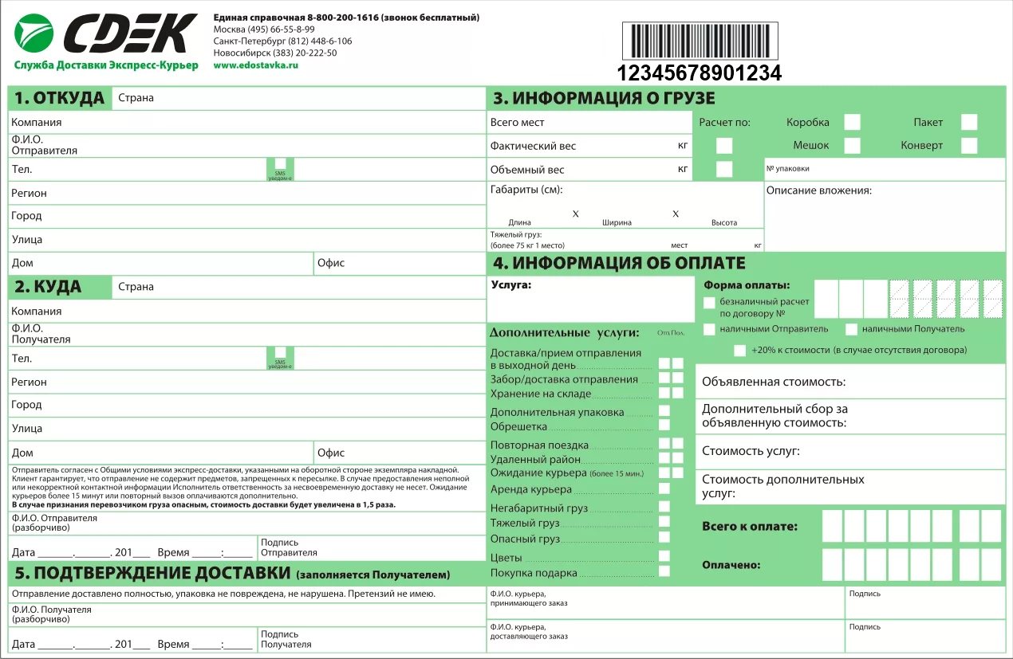
Рисунок 1 – Накладная на отправление

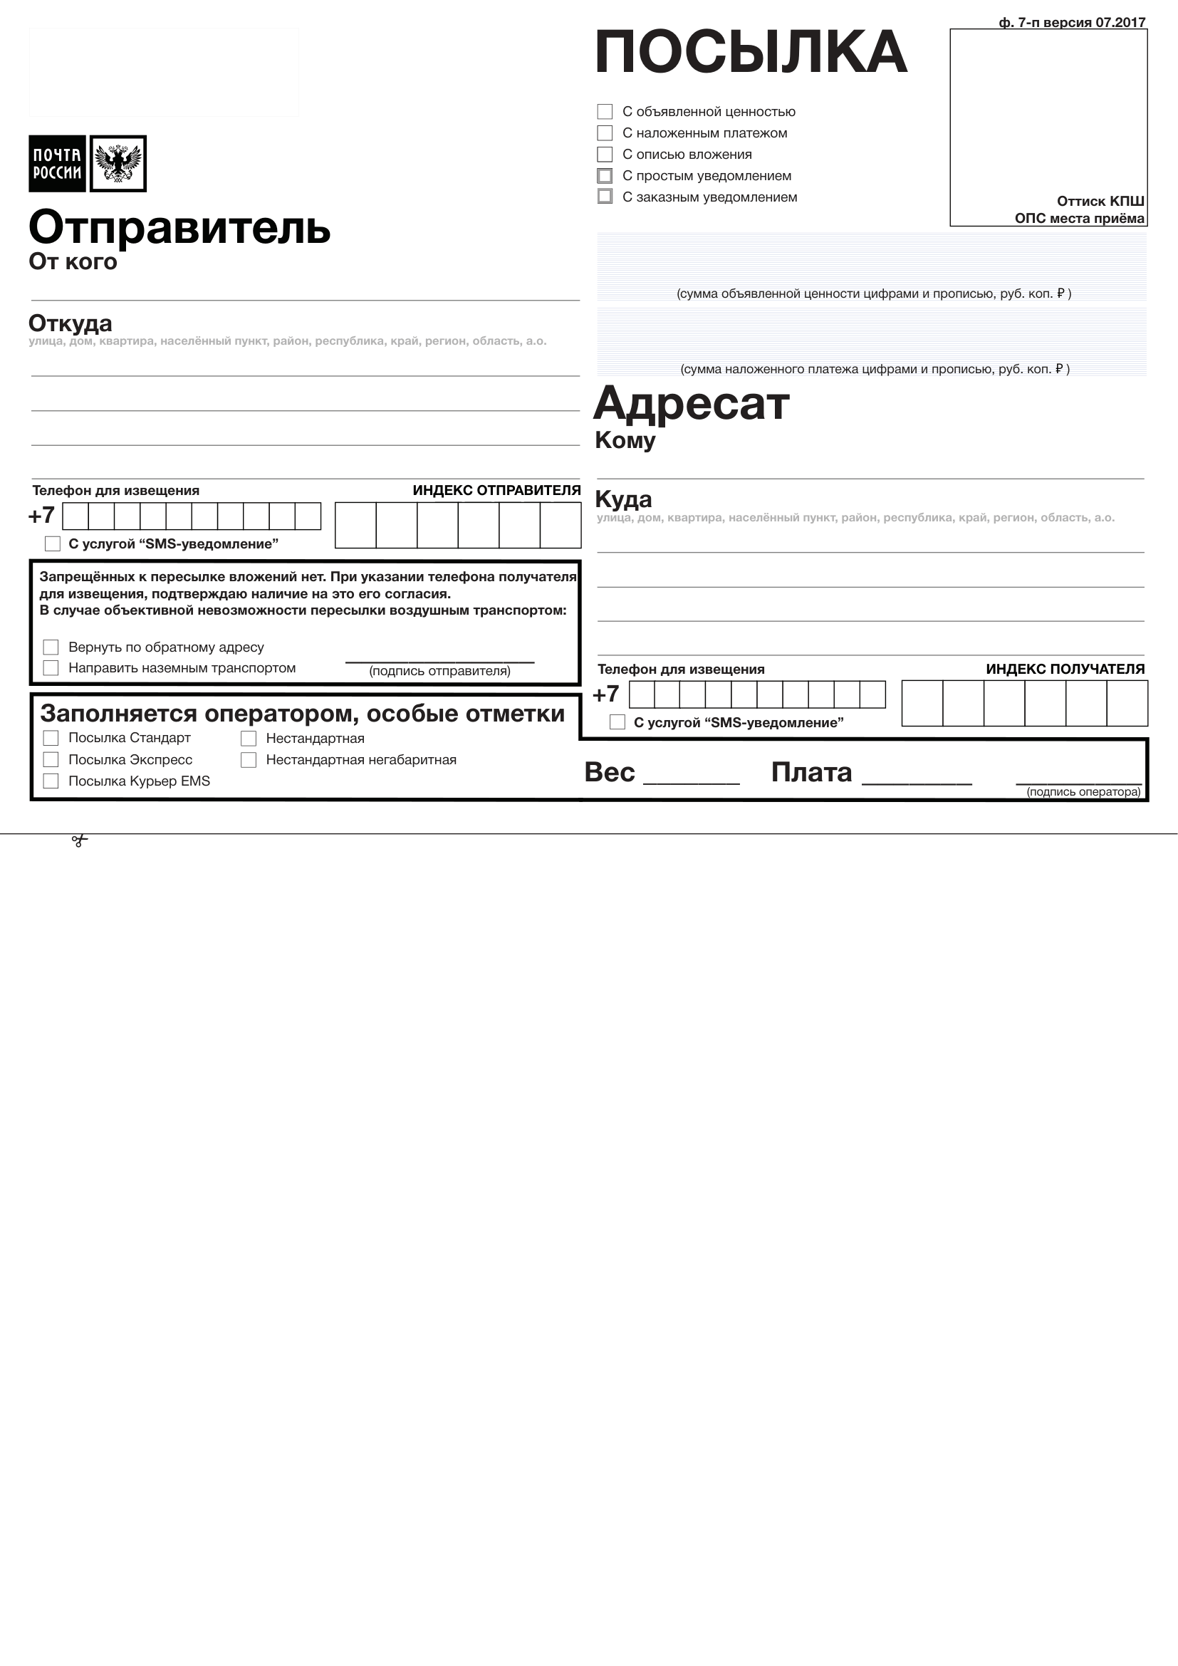
Рисунок 2 – Почтовый бланк отправления
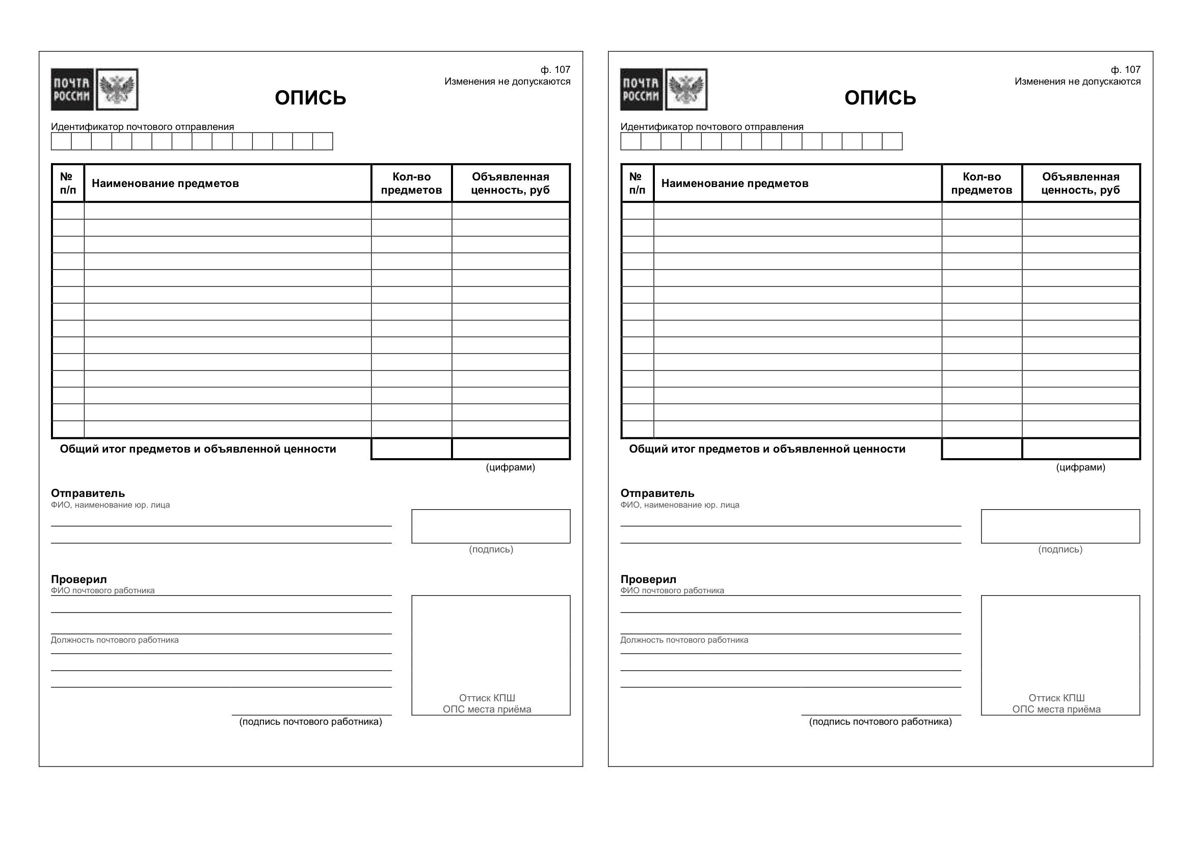
Рисунок 3 – Опись вложения

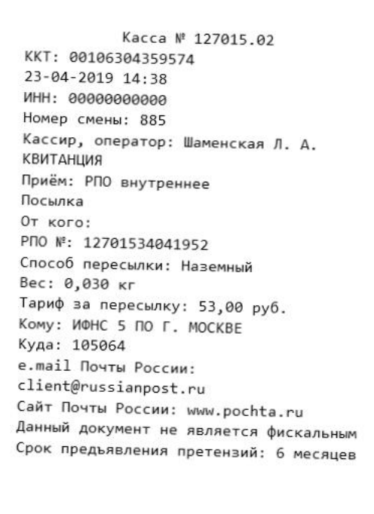
Рисунок 4 – Квитанция о приеме отправления

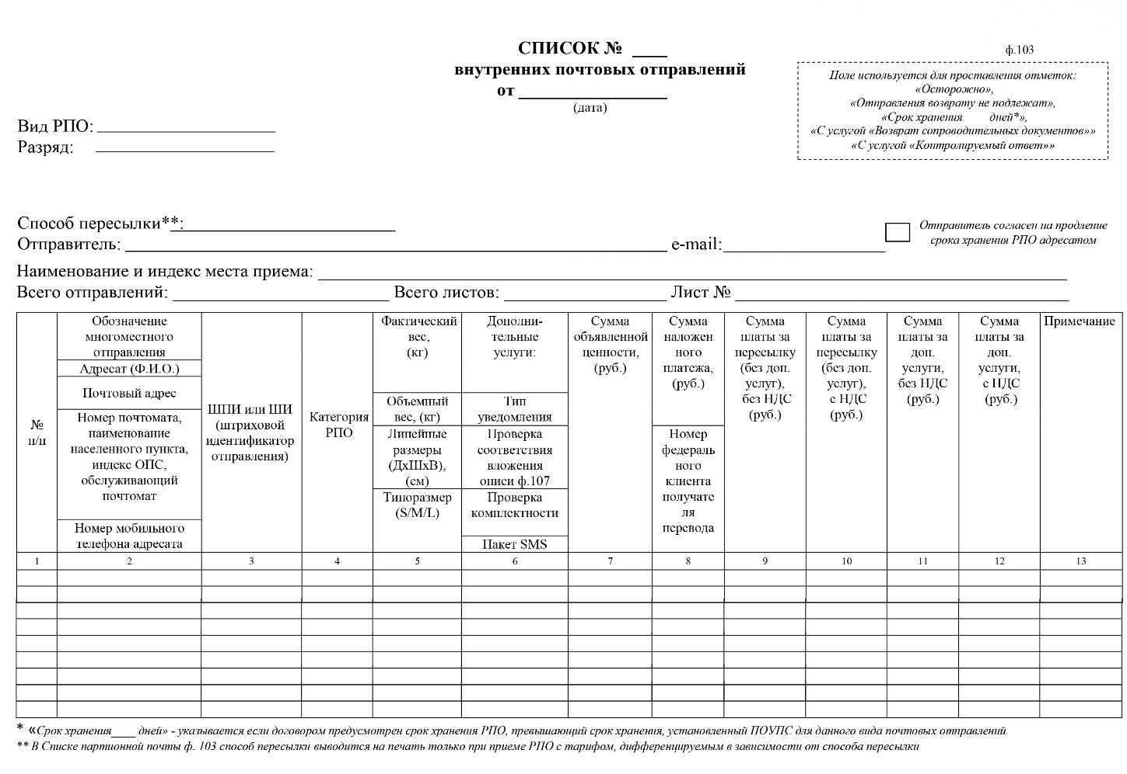
Рисунок 5 – Акт приема-передачи (часть 1)

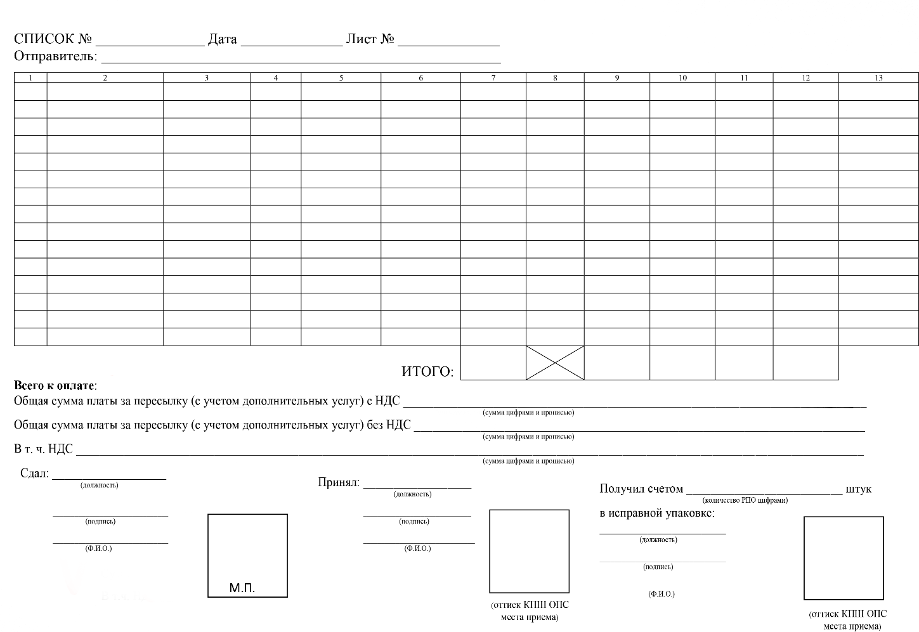
Рисунок 6 – Акт приема-передачи (часть 2)

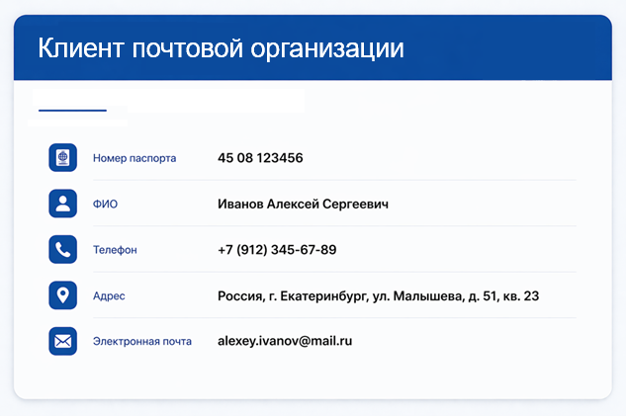
Рисунок 7 – Карточка клиента

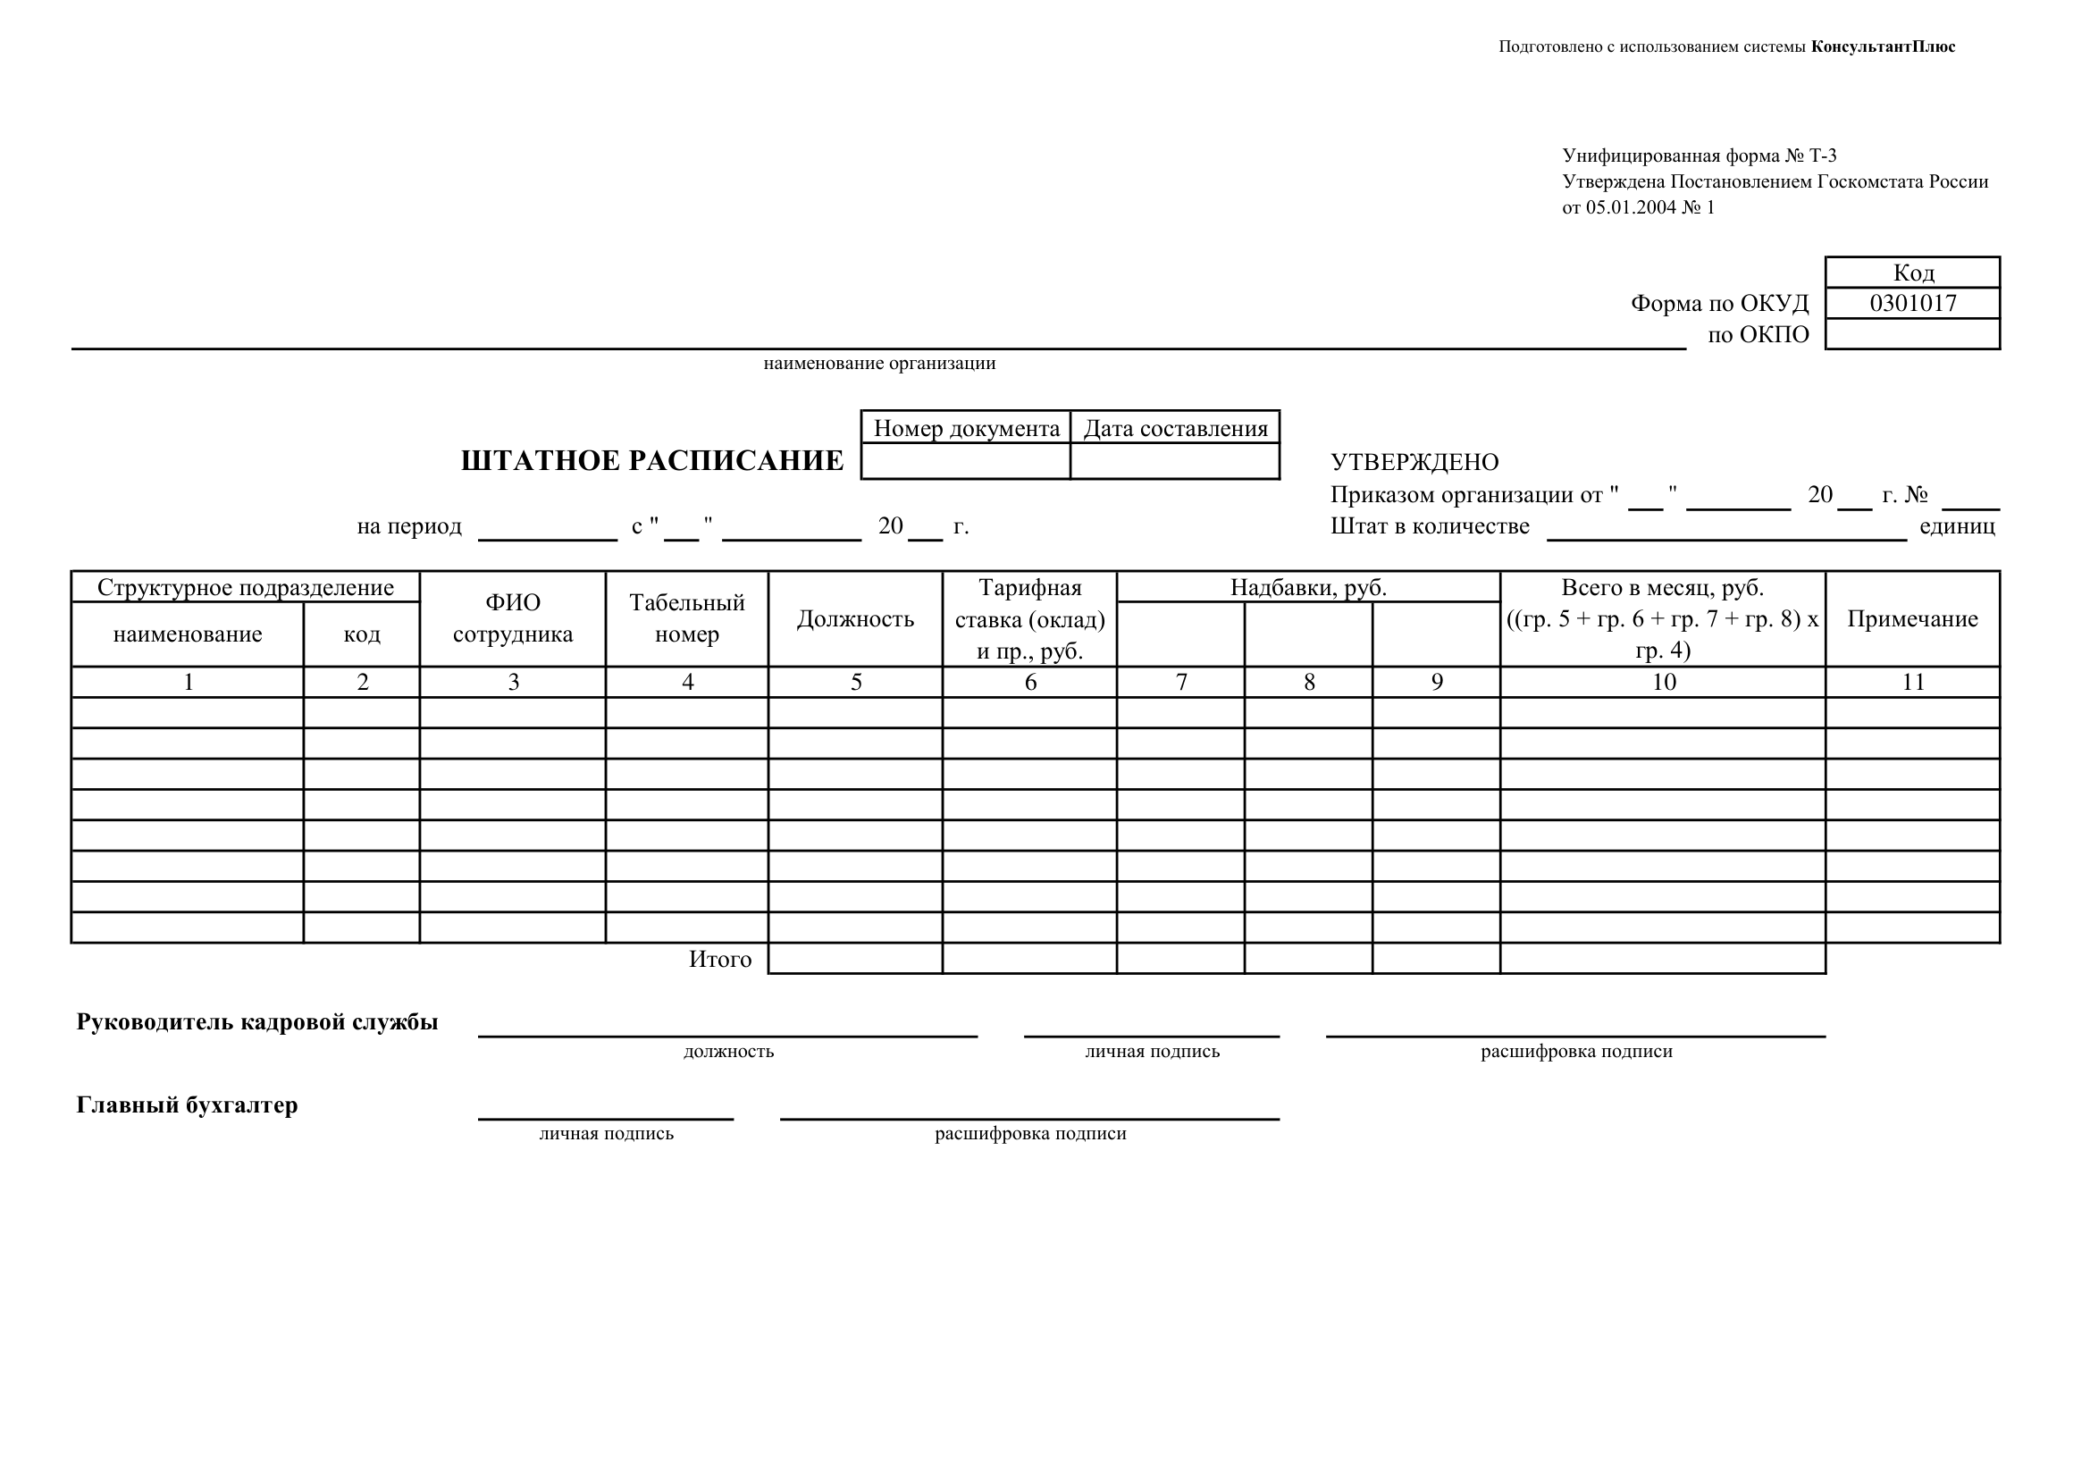
Рисунок 8 – Штатное расписание

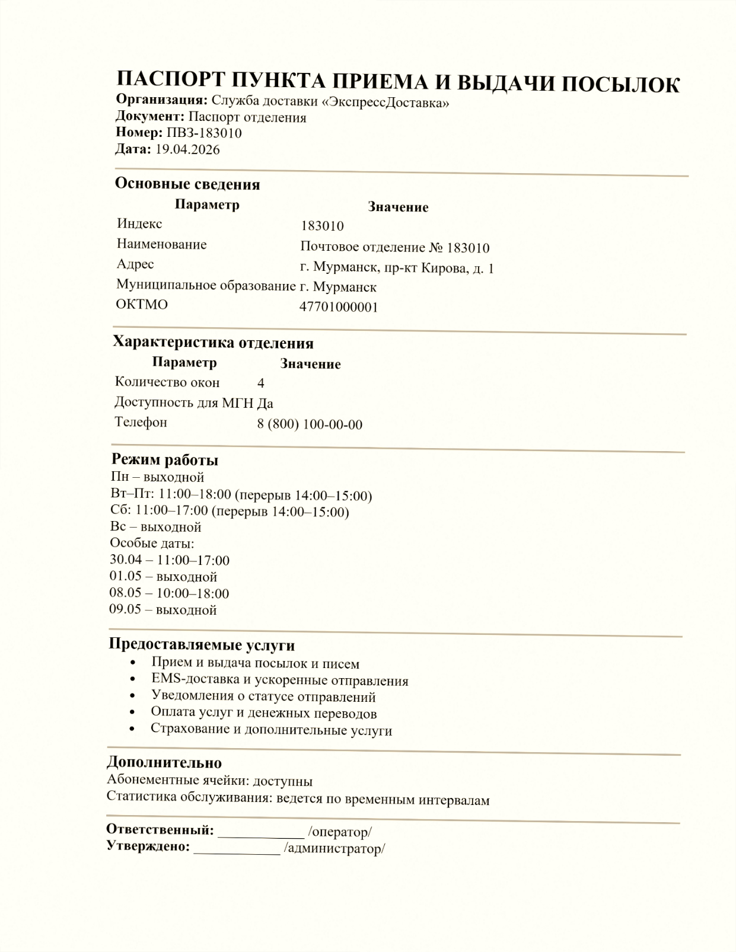
Рисунок 9 – Паспорт пункта приема и выдачи

